РЕЕСТР
Произведений монументального и монументально-декоративного искусства, установленных в Слуцком районе

№ | Наименование в соответствии с типологией и автор(ы) произведения | Описание произведения (год создания, реконструкции, материал, техника, размеры) | Местонахождение (адрес), GPS-координаты | Собственник, землевладелец земельного участка, на территории которого находится произведение искусства, юридическое лицо, на балансе которого находится произведение искусства | Фотография | Информация о документах, на основании которых осуществлялось создание, реконструкция произведения
Слуцкий район
1 | № 1389, воинское захоронение, братские могилы, г. Слуцк | Мемориальный комплекс выполнен из бетона и мраморной крошки; состоит из 3-х братских могил, скульптуры воина со связкой гранат, поднимающегося в атаку, монументальной арки. г. Слуцк, 1974 г.  Охранная зона – 22,1х46,0 | GPS-координаты 53.040787, 27.557740 | Закреплено КУП «Слуцкое ЖКХ» | 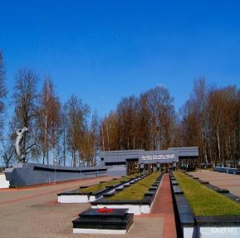
2 | № 1391, воинское захоронение, братская могила,  г. Слуцк | Памятник представляет собой обелиск (пример) высотой 2 м., изготовлен из цемента и кирпича.  Памятник установлен в 1974 г.  Охранная зона – 2,24 х 0,49 м. | GPS-координаты 53.040787, 27.557740 | Закреплено КУП «Слуцкое ЖКХ» | 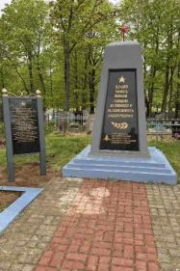
3 | № 1389, воинское захоронение, братская могила,  г. Слуцк | Памятник представляет собой обелиск, изготовлен из цемента, кирпича.  Памятник установлен в 1974 г.  Охранная зона – 1,85 х 0,78 м. | GPS-координаты 53.040787, 27.557740 | Закреплено КУП «Слуцкое ЖКХ» | 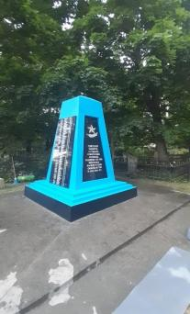
4 | № 1388, воинское захоронение, братская могила,  г. Слуцк | Памятник представляет собой обелиск из цемента, кирпича. Изготовлен 1972 г.  Охранная зона – 2,21 х 0,78 м. | GPS-координаты 53.040787, 27.557740 | Закреплено КУП «Слуцкое ЖКХ», ГУО «Средняя школа № 6 г. Слуцка» | 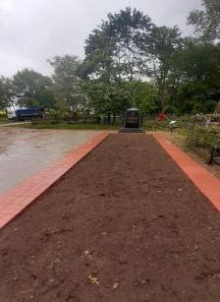
5 | № 1387, воинское захоронение, одиночная могила,  г. Слуцк | Памятник представляет собой обелиск. Изготовлен из цемента, киприча.  Памятник установлен в 1956 г.  Охранная зона – 2,38 х 1,5 м. | закреплено -ГУО «Средняя школа № 9 г. Слуцка», филиал «Слуцкие электрические сети» РУП «Минскэнерго», КУП «Слуцкое ЖКХ»  GPS-координаты 53.040787, 27.557740 | закреплено -ГУО «Средняя школа № 9 г. Слуцка», филиал «Слуцкие электрические сети» РУП «Минскэнерго» | 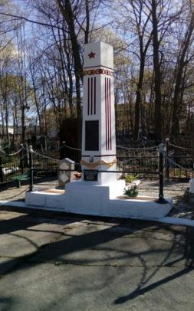
6 | № 1390, воинское захоронение, одиночная могила,  г. Слуцк | Памятник представляет собой стелу, черный мрамор.  Памятник установлен в 1974 г.  Охранная зона – 1,85 х 0,78 м. | GPS-координаты 53.040787, 27.557740 | закреплено –  ОАО «Слуцкая фабрика пошива одежды», ГУО «Гимназия № 2 г. Слуцка» | 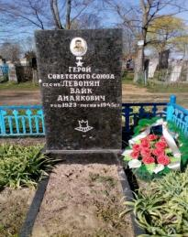
7 | № 5414, воинское захоронение, братская могила,  г. Слуцк | Памятник представляет собой стелу-арку с колоколом высотой 9 м. В центре арки камень из красного гранита с черной полированной вставкой с надписью.  Памятник установлен в 2004 г.  Охранная зона – 2,0 х3м. | GPS-координаты 53.008794, 27.535900 | закреплено - в/ч 18662, ГУО «Средняя школа № 2 г. Слуцка» | 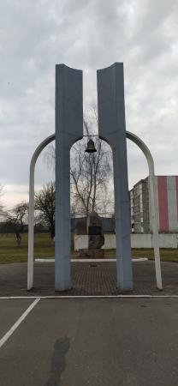
8 | № 1384, воинское захоронение, одиночная могила,  г. Слуцк | металлическое ограждение, стела, черный гранит.  Памятник установлен в 1990 г.  Охранная зона – 1,47 х 0,39 м. | GPS-координаты 53.008794, 27.535900 | закреплено - в/ч 18662,  ГУО «Средняя школа № 2 г. Слуцка» | 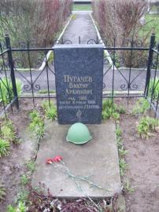
9 | № 1387, воинское захоронение, одиночная могила,  г. Слуцк | Памятник представляет собой стелу с барельефом, белый мрамор.  Памятник установлен в 1982 г.  Охранная зона – 1,76 х 0,52 м. | GPS-координаты 53.040800, 27.557810 | закреплено - ГУО «Средняя школа № 2  г. Слуцка» | 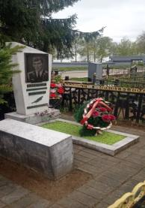
10 | № 1385, воинское захоронение, одиночная могила,  г. Слуцк | Памятник представляет собой: стела, серый мрамор.  Памятник установлен в 1984 г.  Охранная зона – 1,76 х 0,52 м. | GPS-координаты 53.040800, 27.557810 | закреплено - ГУО «Средняя школа № 5 г. Слуцка» | 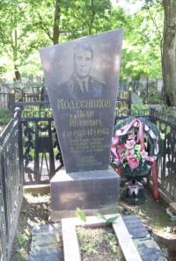
11 | Воинское захоронение,  г. Слуцк, ул.Комсомольская | Памятник представляет собой камень с надписью.  Памятник установлен в 1970 г.  Охранная зона – 2,0 х 3м. | GPS-координаты 53.027009, 27.566495 | закреплено - Филиал ПУ «Слуцкгаз»,  ГУО «Гимназия № 1 г. Слуцка» | 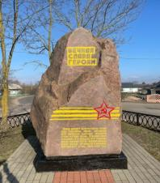
12 | Памятник жертвам войн, г. Слуцк | Памятник установлен в 2004 г.  Охранная зона – 25,0 х 10,0 | GPS-координаты 53.033386, 27.543082 | закреплено -  ОАО «Слуцкий комбинат хлебопродуктов»,  ГУО «Средняя школа № 10 имени С.Ф. Рубанова  г. Слуцка» | 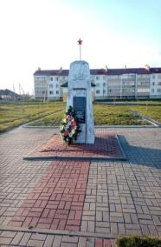
13 | Памятник жертвам войн, г. Слуцк | Могила семьи Слуховских.  Памятник установлен в 1974 г.  Охранная зона – 1,5 х 2,0 | GPS-координаты 53.040781, 27.557808 | закреплено ГУО «Средняя школа № 9 г. Слуцка», ОАО «Слуцкий сахарорафинадный комбинат» | 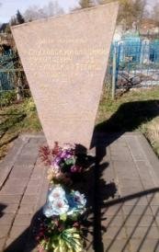
14 | Могила Дубовика, г. Слуцк | .  Памятник установлен в 1974 г.  Охранная зона – 8,0 х 4,0 | GPS-координаты 53.040781, 27.557808 | закреплено - ГУО «Средняя школа № 11 г. Слуцка» | 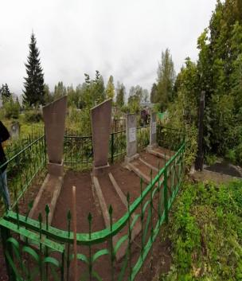
15 | Могила семьи Никольских, г. Слуцк | Памятник установлен в 2004 г.  Охранная зона – 2,0 х 1,5 | GPS-координаты 53.040781, 27.557808 | закреплено - ГУО «Средняя школа № 8 г.Слуцка», ОАО «Слуцкий мясокомбинат | 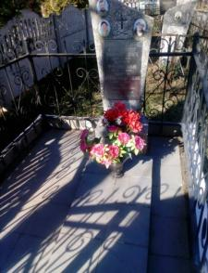
16 | Памятный знак воинам-освободителям, г. Слуцк | Памятник представляет собой: постамент, скульптуру солдата из красного гранита и бронзы.  Памятник установлен в 2005 г.  Охранная зона – 15,0х15,0 | закреплено - КУП «Слуцкое ЖКХ»,  ДУП «ПМК-226» УП «Минскоблсельстрой», ГУО «Средняя школа № 5 г.Слуцка»  GPS-координаты 53.027298, 27.553993 | Собственник КУП «Слуцкое ЖКХ»,  закреплено ДУП «ПМК-226» УП «Минскоблсельстрой», ГУО «Средняя школа № 5 г.Слуцка» | 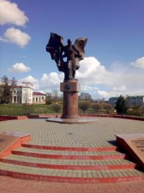
17 | Памятник Маршалу Советского Союза Г.К.Жукову | Памятник представляет собой: пьедестал и бюст.  Памятник установлен в 2007 г.  Охранная зона – 6,0х6,0 м. | GPS-координаты 53.033806, 27.559676 | Собственник КУП «Слуцкое ЖКХ» | 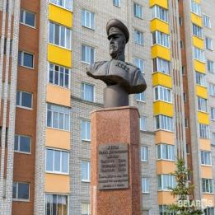
18 | Скульптура «Мать - Родина», г. Слуцк | Памятник представляет собой постамент с скульптурой, высота 9 м.  Памятник установлен в 1967 г.  Охранная зона – 5,0х5,0 м | GPS-координаты 53.032613, 27.559687 | закреплено - ООО «Дорстройсервис»  ЧСУП «ПрофиДелСтрой» | 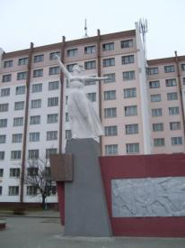
19 | Памятник воинской славы, г. Слуцк | Памятник представляет собой: обелиск погибшим учителям и ученикам в годы Великой Отечественной войны.  Памятник установлен в 1985 г.  Охранная зона – 2,0 х3,0 м | GPS-координаты 53.026103, 27.560011 | закреплено - ГУО «Гимназия № 1  г. Слуцка» | 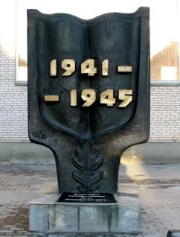
20 | Мемориальный знак жертвам слуцкого гетто, г. Слуцк | Памятник установлен в 2007 г.  Охранная зона – 2,0 х3м | GPS-координаты 53.028598, 27.550502 | закреплено -ДУП «ПМК-226» УП «Минскоблсельстрой»,  собственник КУП «Слуцкое ЖКХ» | 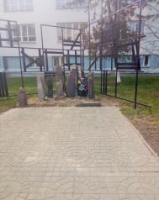
21 | Памятник мирным жителям, г. Слуцк | Памятник установлен в 2010 г.  Охранная зона – 2,0 х3м | GPS-координаты 53.028598, 27.550552 | закреплено - ОАО «Крановый завод», КУП «Слуцкое ЖКХ» | 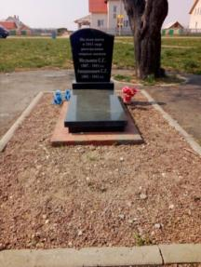
22 | Памятники воинской славы, д.Болотчицы | Памятник представляет собой стелу с вставкой с надписью.  Памятник установлен в 1974 г.  Охранная зона – 4,0 х 16,0м. | GPS-координаты 52.920393, 27.409692 | территория Беличский с/с  на балансе - СХФ ОАО «Слуцкий сыродельный комбинат»,  закреплено ГУО «Беличская средняя школа» | 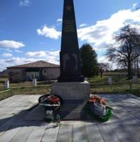
23 | Памятники воинской славы аг.Октябрь | Памятник представляет собой стелу с барельефом с образом воина, рядом стена с именам погибших земляков.  Памятник установлен в 1969 г.  Охранная зона – 40,0 х 25,0м. | GPS-координаты 52.961695, 27.375000 | территория Беличский с/с  Закреплено - СХФ ОАО «Слуцкий сыродельный комбинат»,  ГУО «Беличская средняя школа». | 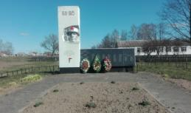
24 | № 1460, воинское захоронение, одиночная могила,  д. Квасыничи | Памятник представляет собой – обелиск, серый гранит.  Памятник установлен в 1975 г.  Охранная зона – 3, х 5,0м. | GPS-координаты 52.947794, 27.494803 | территория Беличский с/с  Закреплено - СХФ ОАО «Слуцкий сыродельный комбинат»,  ГУО «Беличская средняя школа». | 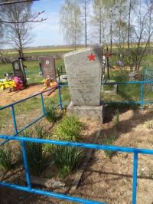
25 | № 1500, воинское захоронение, одиночная могила,  д. Евличи | Памятник представляет собой – стела, черный гранит.  Памятник установлен в 1984 г.  Охранная зона – 2,0 х 2,0м. | Беличский с/с  Закреплено - СХФ ОАО «Слуцкий сыродельный комбинат», ГУО «Беличская средняя школа»  GPS-координаты 52.971541, 27.357913 | Территория Беличский с/с  Закреплено - СХФ ОАО «Слуцкий сыродельный комбинат», ГУО «Беличская средняя школа» | 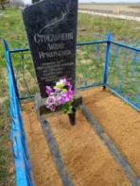
26 | № 1459, воинское захоронение, братская могила,  д.Болотчицы | Памятник представляет собой – обелиск, серый гранит.  Памятник установлен в 1975 г.  Охранная зона – 2,0 х 2,0 м | GPS-координаты 52.931099, 27.405212 | Территория Беличский с/с  Закреплено - СХФ ОАО «Слуцкий сыродельный комбинат», ГУО «Беличская средняя школа» | 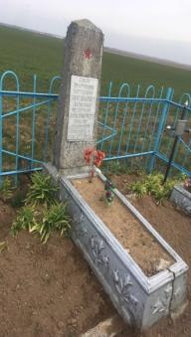
27 | № 1463, воинское захоронение, одиночная могила,  д.Квасыничи | Памятник представляет собой – стела, черный гранит.  Памятник установлен в 1982 г.  Охранная зона – 3,0 х 5,0 м. | GPS-координаты 52.947814, 27.494853 | Территория Беличский с/с  Закреплено - СХФ ОАО «Слуцкий сыродельный комбинат», ГУО «Беличская средняя школа» | 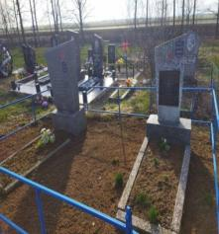
28 | № 1462, воинское захоронение, одиночная могила,  д.Чижовка | Памятник представляет собой – стела, черный гранит.  Памятник установлен в 1967 г.  Охранная зона – 2,0 х 2,0 м. | GPS-координаты 52.952125, 27.418619 | Территория Беличский с/с  Закреплено - СХФ ОАО «Слуцкий сыродельный комбинат», ГУО «Беличская средняя школа» | 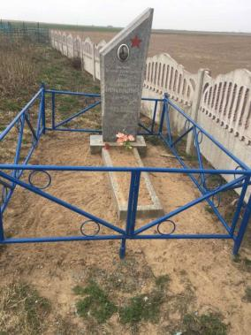
29 | № 1461, воинское захоронение, одиночная могила,  д. Болотчицы | Памятник представляет собой – обелиск, серый гранит.  Памятник установлен в 1975 г.  Охранная зона – 2,0 х 2,0 м. | GPS-координаты 52.931195, 27.405219 | Территория Беличский с/с  Закреплено - СХФ ОАО «Слуцкий сыродельный комбинат», ГУО «Беличская средняя школа» | 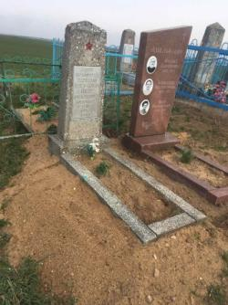
30 | № 1464, воинское захоронение, братская могила,  д.Беличи | Памятник представляет собой – обелиск, серый гранит.  Памятник установлен в 1967 г.  Охранная зона – 2,0 х 2,0 м. | GPS-координаты 52.942802, 27.453396 | Территория Беличский с/с  Закреплено - СХФ ОАО «Слуцкий сыродельный комбинат», ГУО «Беличская средняя школа» | 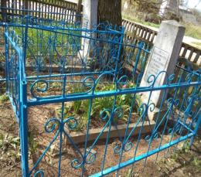
31 | Памятник воинской славы, д.Беличи | Памятник представляет собой скульптуру женщины с пальмой веткой в руках.  Памятник установлен в 1969 г.  Охранная зона – 40,0 х 25,0м | GPS-координаты 52.944901, 27.458304 | Территория Беличский с/с  Закреплено - СХФ ОАО «Слуцкий сыродельный комбинат», ГУО «Беличская средняя школа» | 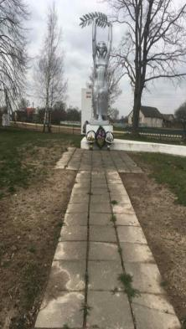
32 | № 1414, воинское захоронение, братская могила,  д. Василинки | Памятник представляет собой – стела, черный мрамор.  Памятник установлен в 1984 г.  Охранная зона – 1,67 x 0.52 м. | GPS-координаты 53.063423, 27.555424 | Территория Бокшицкий с/с  Закреплено - филиал ПСХ «Наша Нива» ОАО «Слуцкий мясокомбинат», ГУО «Бокшицкая средняя школа». | 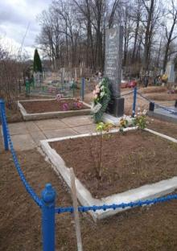
33 | № 1423, воинское захоронение, одиночная могила,  д.Уланово | Памятник представляет собой – обелиск, серый гранит.  Памятник установлен в 1975 г.  Охранная зона – 1,42 x 0,5 м. | GPS-координаты 53.093023, 27.506072 | Территория Бокшицкий с/с  Закреплено - филиал ПСХ «Наша Нива» ОАО «Слуцкий мясокомбинат», ГУО «Бокшицкая средняя школа». | 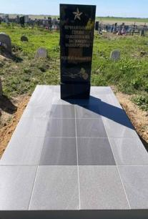
34 | № 1419, воинское захоронение, одиночная могила,  д.Уланово | Памятник представляет собой – обелиск, серый гранит.  Памятник установлен в 1975 г.  Охранная зона – 1,42 x 0,5 м. | GPS-координаты 53.093023, 27.506072 | Территория Бокшицкий с/с  Закреплено - филиал ПСХ «Наша Нива» ОАО «Слуцкий мясокомбинат», ГУО «Бокшицкая средняя школа». | 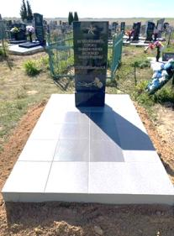
35 | № 1422, воинское захоронение, одиночная могила, д.Уланово | Памятник представляет собой – обелиск, серый мрамор.  Памятник установлен в 2022 г.  Охранная зона – 1,44 x 0,4 м. | GPS-координаты 53.093023, 27.506072 | Территория  Бокшицкий с/с  Закреплено - филиал ПСХ «Наша Нива» ОАО «Слуцкий мясокомбинат», ГУО «Бокшицкая средняя школа». | 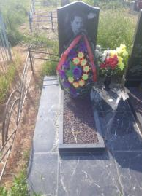
36 | № 1424, воинское захоронение, одиночная могила,  д. Городище | Памятник представляет собой – обелиск, цемент, кирпич.  Памятник установлен в 1975 г.  Охранная зона – 1,38 x 0,4 м. | GPS-координаты 53.093023, 27.506072 | Территория  Бокшицкий с/с  Закреплено - филиал ПСХ «Наша Нива» ОАО «Слуцкий мясокомбинат», ГУО «Бокшицкая средняя школа». | 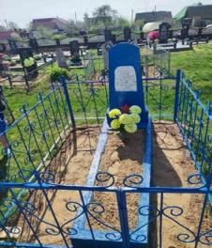
37 | № 1415, воинское захоронение, одиночная могила,  д. Городище | Памятник представляет собой – обелиск, цемент, кирпич.  Памятник установлен в 1975 г.  Охранная зона – 1,48 x 0,44 м. | GPS-координаты 53.101824, 27.578346 | Территория  Бокшицкий с/с  Закреплено - филиал ПСХ «Наша Нива» ОАО «Слуцкий мясокомбинат», ГУО «Бокшицкая средняя школа». | 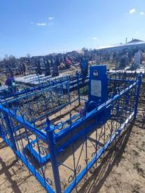
38 | № 1418, воинское захоронение, одиночная могила,  д. Наша Нива | Памятник представляет собой – обелиск, цемент, кирпич.  Памятник установлен в 1975 г.  Охранная зона – 1.28 x 0,31 м. | GPS-координаты 53.099662, 27.667829 | Территория  Бокшицкий с/с  Закреплено - филиал ПСХ «Наша Нива» ОАО «Слуцкий мясокомбинат», ГУО «Бокшицкая средняя школа». | 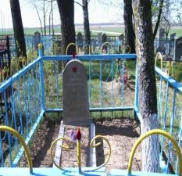
39 | № 1420, воинское захоронение, одиночная могила,  д. Михейки | Памятник представляет собой – обелиск, цемент, кирпич.  Памятник установлен в 1975 г.  Охранная зона – 1,42 x 3,60 м. | GPS-координаты 53.059695, 27.599986 | Территория  Бокшицкий с/с  Закреплено - филиал ПСХ «Наша Нива» ОАО «Слуцкий мясокомбинат», ГУО «Бокшицкая средняя школа» | 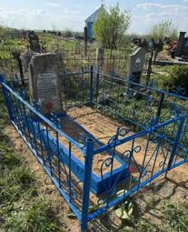
40 | № 1421, воинское захоронение, одиночная могила,  д. Прощицы | Памятник представляет собой – обелиск, цемент, кирпич.  Памятник установлен в 1975 г.  Охранная зона – 1,32 x 3,40 м. | GPS-координаты 53.070900, 27.641205 | Территория  Бокшицкий с/с  Закреплено - филиал ПСХ «Наша Нива» ОАО «Слуцкий мясокомбинат», ГУО «Бокшицкая средняя школа» | 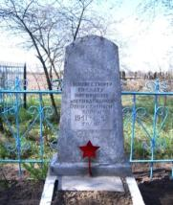
41 | № 1417, воинское захоронение, одиночная могила,  д. Нива | Памятник представляет собой – обелиск, серый гранит.  Памятник установлен в 1975 г.  Охранная зона – 1,37 x 4,1 м. | GPS-координаты 53.099680, 27.667707 | Территория  Бокшицкий с/с  Закреплено - филиал ПСХ «Наша Нива» ОАО «Слуцкий мясокомбинат», ГУО «Бокшицкая средняя школа» | 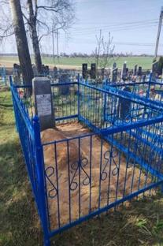
42 | № 1416, воинское захоронение, одиночнаямогила,  д. Кухты | Памятник представляет собой – обелиск, серый гранит.  Памятник установлен в 1975 г.  Охранная зона – 1,38 x 3,9 м. | GPS-координаты 53.108885, 27.562892 | Территория  Бокшицкий с/с  Закреплено - филиал ПСХ «Наша Нива» ОАО «Слуцкий мясокомбинат», ГУО «Бокшицкая средняя школа» | 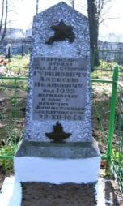
43 | Памятник воинской славы, д.Заполье | Памятник представляет собой: скульптура (высота 5 м.), выполнена из бетона.  Памятник установлен в 1984 г.  Охранная зона – 100,0 x 25,0 м. | GPS-координаты 53.089001, 27.566886 | Территория  Бокшицкий с/с  Собственник филиал ПСХ «Наша Нива» ОАО «Слуцкий мясокомбинат», ГУО  Закреплено – «Бокшицкая средняя школа» | 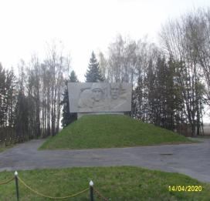
44 | № 1471, воинское захоронение, одиночная могила, аг. Весея | Памятник представляет собой – обелиск, цемент, кирпич.  Памятник установлен в 1985 г.  Охранная зона – 1,65 х 0,65 м. | GPS-координаты 53.070312, 27.679281 | Территория  Бокшицкий с/с  Закреплено - филиал ПСХ «Наша Нива» ОАО «Слуцкий мясокомбинат», ГУО «Бокшицкая средняя школа» | 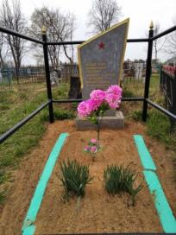
45 | № 1467, воинское захоронение, братская могила,  д.Борки | Памятник представляет собой – стела, черный мрамор.  Памятник установлен в 1984 г.  Охранная зона – 1,65 х 1,65 м. | GPS-координаты 53.006334, 27.755655 | Территория  Весейский с/с  Закреплено - ОАО «Весейский Покров», ГУО «Мелешковская средняя школа» | 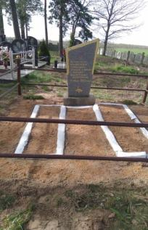
46 | № 1478, воинское захоронение, братская могила, д.Калита | Памятник представляет собой – скульптура воина. Статус историко-культурной ценности.  Памятник установлен в 1984 г.  Охранная зона – 16,0 х 16,5 м. | GPS-координаты 53.068671, 27.841815 | Территория  Весейский с/с  Закреплено - ОАО «Весейский Покров», ГУО «Весейская средняя школа» | 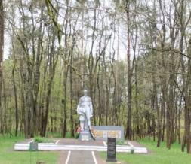
47 | № 1468, воинское захоронение, одиночная могила,  д.Поповцы | Памятник представляет собой- обелиск, цемент, кирпич.  Памятник установлен в 1975 г.  Охранная зона – 2,35 х 0,60 м. | GPS-координаты 53.013019, 27.735895 | Территория  Весейский с/с  Закреплено - ОАО «Весейский Покров», ГУО «Мелешковская средняя школа» | 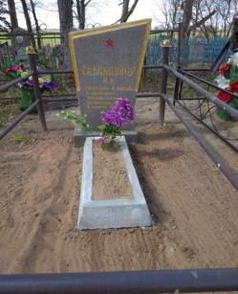
48 | № 1473, воинское захоронение, одиночная могила,  аг.Весея | Памятник представляет собой – стела, черный мрамор  Памятник установлен в 1984 г.  Охранная зона – 1,65 х 0,65 м. | GPS-координаты 53.070312, 27.679281 | Территория  Весейский с/с  Закреплено - ОАО «Весейский Покров», ГУО «Весейская средняя школа» | 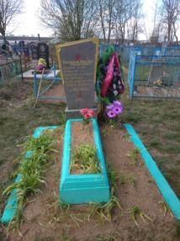
49 | № 1472, воинское захоронение, одиночная могила,  д.Лошица | Памятник представляет собой – обелиск, черный мрамор  Памятник установлен в 1984 г.  Охранная зона – 1,60 х 0,6 м. | GPS-координаты 53.049199, 27.813191 | Территория  Весейский с/с  Закреплено - ОАО «Весейский Покров», ГУО «Мелешковская средняя школа» | 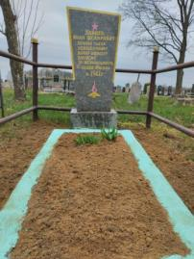
50 | № 1470, воинское захоронение, братская могила,  д.Набушево | Памятник представляет собой – стела, черный мрамор.  Памятник установлен в 1984 г.  Охранная зона – 1,65 х 1,35 м. | GPS-координаты 53.063045, 27.742670 | Территория  Весейский с/с  Закреплено - ОАО «Весейский Покров», ГУО «Весейская средняя школа» | 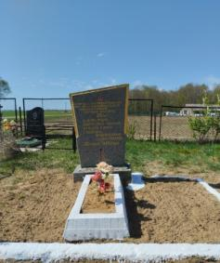
51 | № 1465, воинское захоронение, одиночная могила,  д.Набушево | Памятник представляет собой – стела, черный мрамор.  Памятник установлен в 1975 г.  Охранная зона – 2,35 х 0,6 м. | GPS-координаты 53.063058, 27.742300 | Территория  Весейский с/с  Закреплено - ОАО «Весейский Покров», ГУО «Весейская средняя школа» | 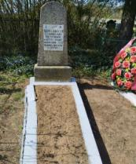
52 | № 1474, воинское захоронение, братская могила,  д. Избудище | Памятник представляет собой: стела, черный мрамор.  Памятник установлен в 1984 г.  Охранная зона – 1,65 х 0,65 м. | GPS-координаты 53.092196, 27.684863 | Территория  Весейский с/с  Закреплено - ОАО «Весейский Покров», ГУО «Весейская средняя школа» | 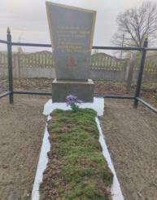
53 | № 1469, воинское захоронение, одиночная могила,  д. Набушево | Памятник представляет собой – стела, черный мрамор.  Памятник установлен в 1975 г.  Охранная зона – 2,35 х 0,60 м. | GPS-координаты 53.063338, 27.740335 | Территория  Весейский с/с  Закреплено - ОАО «Весейский Покров», ГУО «Весейская средняя школа» | 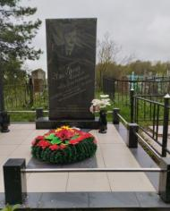
54 | № 5486, воинское захоронение, могила жертв фашизма,  берег реки Весейка | Памятник представляет собой – обелиск, черный мрамор  Памятник установлен в 1984 г.  Охранная зона – 22,0 х 34,0 м. | GPS-координаты  53.026748, 27.721012 | Территория  Весейский с/с  Закреплено - ОАО «Весейский Покров», ГУО «Весейская средняя школа» | 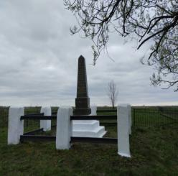
55 | Памятник воинской славы, аг. Мелешки | Памятник представляет собой: скульптура воина (высота 5 м.), выполнена из бетона, стела с надписями имён земляков.  Памятник установлен в 1967 г.  Охранная зона – 21,0 х 54,0 м. | GPS-координаты 53.026748, 27.721012 | Территория  Весейский с/с  Закреплено - ОАО «Весейский Покров», ГУО «Мелешковская средняя школа» | 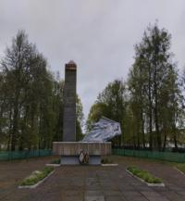
56 | Памятник воинской славы, аг. Весея | Памятник представляет собой: стела, скульптура воина (высота 3 м.), на фоне стелы надписи имен погибших земляков.  Памятник установлен в 1967 г.  Охранная зона – 38,0 х 45,0 м. | GPS-координаты 53.062454, 27.683966 | Территория Весейский с/с  Собственник ОАО «Весейский Покров», Закреплено - ГУО «Весейская средняя школа» | 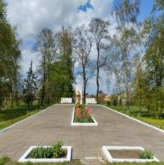
57 | Памятник воинской славы, аг.Мусичи | Памятник представляет собой: скульптура воина (высота 5 м.), на фоне стелы надписи имен погибших земляков.  Памятник установлен в 1978 г.  Охранная зона – 46,0 х 28,0 м. | GPS-координаты 53.129931, 27.407893 | Территория  Греский с/с  Собственник Филиал ПСХ ОАО «Слуцкий мясокомбинат»,  Закреплено ГУО «Маякская средняя школа» | 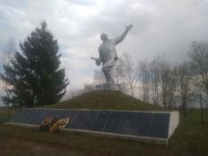
58 | Памятник воинской славы, д.Маяк | Памятник представляет собой: скульптура воина (высота 5 м.), с девочкой.  Памятник установлен в 1974 г.  Охранная зона – 34,0 х 48,0 м. | GPS-координаты 53.123786, 27.459097 | Территория  Греский с/с  Собственник Филиал ПСХ ОАО «Слуцкий мясокомбинат»,  Закреплено ГУО «Маякская средняя школа» | 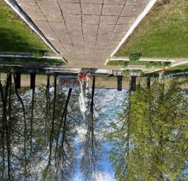
59 | № 1493, воинское захоронение, одиночная могила,  д.Борки | Памятник представляет собой – стела, черный мрамор.  Памятник установлен в 1982 г.  Охранная зона – 2,30 х 1,90 м. | GPS-координаты 53.129010, 27.484624 | Территория,  собственник Греский с/с  Закреплено - филиал ПСХ ОАО «Слуцкий мясокомбинат»,  ГУО «Маякская средняя школа» | 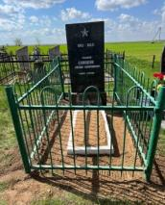
60 | Памятник воинской славы, аг. Греск | Памятник представляет собой – обелиск, цемент.  Памятник установлен в 1968 г.  Охранная зона – 32,0 х 40,0 м. | GPS-координаты 53.164265, 27.485569 | Территория  Греский с/с  Закреплено - филиал ОАО «ПМК - 71»,  ГУО «Греская средняя школа» | 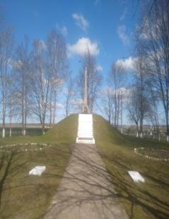
61 | № 1496, воинское захоронение, братская могила, д.Борки | Памятник представляет собой – стела, черный мрамор.  Памятник установлен в 1982 г.  Охранная зона – 3,0 х 3,2 м. | GPS-координаты 53.130003, 27.482924 | Территория,  собственник Греский с/с  Закреплено - филиал ПСХ ОАО «Слуцкий мясокомбинат»,  ГУО «Маякская средняя школа» | 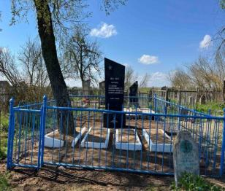
62 | № 8506, воинское захоронение, могила жертв войн,  д. Степково | Памятник представляет собой – обелиск, серый мрамор.  Памятник установлен в 1970 г.  Охранная зона – 2,0 х 1,5 м. | GPS-координаты 53.190696, 27.466005 | Территория  Греский с/с  Закреплено - ОАО «ПМК - 71»,  ГУО «Греская средняя школа» | 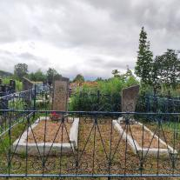
63 | № 1495, воинское захоронение, одиночная могила,  д. Мусичи | Памятник представляет собой – стела, черный мрамор.  Памятник установлен в 1981 г.  Охранная зона – 1,4 х 0,8 м. | GPS-координаты 53.128326, 27.387558 | Территория  Греский с/с  Закреплено - филиал ПСХ ОАО «Слуцкий мясокомбинат», ГУО «Маякская средняя школа» | 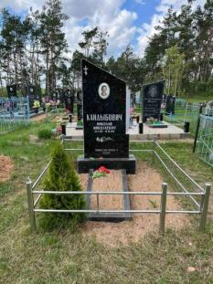
64 | Памятник воинам землякам, аг.Гацук | Памятник представляет собой: скульптура воина (высота 5 м.), на фоне стелы надписи имен погибших земляков.  Памятник установлен в 1978 г.  Охранная зона – 38,0 х 45,0 м. | GPS-координаты 53.328768, 27.521403 | Территория  Гацуковский с/с  Закреплено - СХФ «Кривая Гряда» ОАО «Слуцкий сыродельный комбинат»,  ГУО «Гацуковская средняя школа» | 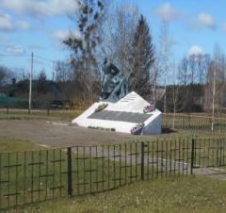
65 | № 1442, воинское захоронение, одиночная могила,  д.Озерцы | Памятник представляет собой – стела, розовый гранит.  Памятник установлен в 1974 г.  Охранная зона – 1,6 х 0,7 м. | GPS-координаты 53.346678, 27.478885 | Территория  Гацуковский с/с  Закреплено - СХФ «Кривая Гряда» ОАО «Слуцкий сыродельный комбинат»,  ГУО «Гацуковская средняя школа» | 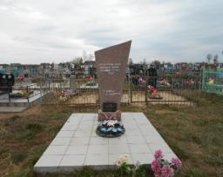
66 | № 1437, воинское захоронение, одиночная могила,  д.Озерцы (в лесу) | Памятник представляет собой – стела, розовый гранит.  Памятник установлен в 1974 г.  Охранная зона – 1,6 х 0,7 м. | GPS-координаты 53.345696, 27.479616 | Территория  Гацуковский с/с  Закреплено - СХФ «Кривая Гряда» ОАО «Слуцкий сыродельный комбинат»,  ГУО «Гацуковская средняя школа» | 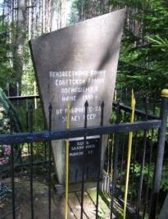
67 | № 1444, воинское захоронение, одиночная могила,  д.Белая Лужа | Памятник представляет собой – стела, розовый гранит.  Памятник установлен в 1983 г.  Охранная зона – 1,6 х 0,7 м. | GPS-координаты 53.349298, 27.526065 | Территория  Гацуковский с/с  Закреплено - СХФ «Кривая Гряда» ОАО «Слуцкий сыродельный комбинат», ГУО «Гацуковская средняя школа» | 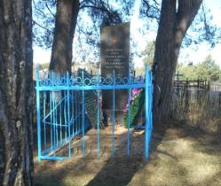
68 | № 1441, воинское захоронение, братская могила,  д.Белая Лужа | Памятник представляет собой – стела, черный мрамор.  Памятник установлен в 1983 г.  Охранная зона – 1,61 х 0,5 м. | GPS-координаты 53.349298, 27.526065 | Территория  Гацуковский с/с  Закреплено - ПРУП «Старобинский ТБЗ» филиал «Слуцкий», ГУО «Гацуковская средняя школа» | 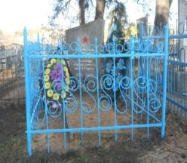
69 | № 1436, воинское захоронение, братская могила,  д.Белая Лужа | Памятник представляет собой – стела, черный мрамор.  Памятник установлен в 1983 г.  Охранная зона – 1,61 х 0,5 м. | GPS-координаты 53.349298, 27.526065 | Территория  Гацуковский с/с  Закреплено - ПРУП «Старобинский ТБЗ» филиал «Слуцкий», ГУО «Гацуковская средняя школа» | 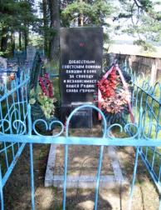
70 | № 1440, воинское захоронение, одиночная могила,  д.Буда Греская | Памятник представляет собой – стела, черный мрамор.  Памятник установлен в 1967 г.  Охранная зона – 1,51 х 0,54 м. | GPS-координаты 53.283970, 27.550935 | Территория  Гацуковский с/с  Закреплено - ПРУП «Старобинский ТБЗ» филиал «Слуцкий», ГУО «Гацуковская средняя школа» | 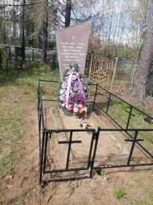
71 | № 1439, воинское захоронение, одиночная могила, д.Буда Греская | Памятник представляет собой – стела, розовый гранит.  Памятник установлен в 1974 г.  Охранная зона – 1,56 х 0,54 м. | средняя школа»  GPS-координаты 53.283970, 27.550935 | Территория  Гацуковский с/с  Закреплено - СУП «Племхоз Слуцк», ГУО «Вежская | 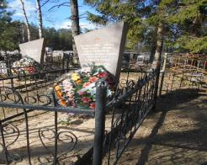
72 | № 1443, воинское захоронение, братская могила, аг.Гацук | Памятник представляет собой – стела, розовый гранит.  Памятник установлен в 1983 г.  Охранная зона – 2,0 х 2,0 м. | GPS-координаты 53.327923, 27.528100 | Территория  Гацуковский с/с  Закреплено - ПРУП «Старобинский ТБЗ» филиал «Слуцкий», ГУО «Гацуковская средняя школа» | 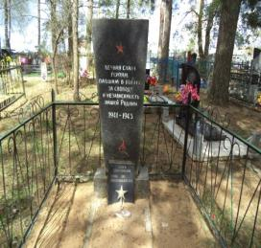
73 | № 1438, воинское захоронение, одиночная могила, д.Белый Бор | Памятник представляет собой – стела, розовый гранит.  Памятник установлен в 1974 г.  Охранная зона – 2,0 х 2,0 м. | GPS-координаты  53.310399, 27.451034 | Территория  Гацуковский с/с  Закреплено - СХФ «Кривая Гряда» ОАО «Слуцкий сыродельный комбинат», ГУО «Гацуковская средняя школа» | 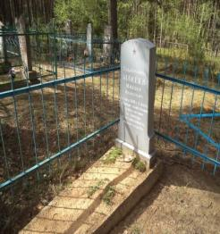
74 | № 1435, воинское захоронение, братская могила, д. Белы Бор | Памятник представляет собой – стела, розовый гранит.  Памятник установлен в 1967 г.  Охранная зона – 2,0 х 3,0 м. | GPS-координаты 53.310737, 27.451789 | Территория  Гацуковский с/с  Закреплено - СХФ «Кривая Гряда» ОАО «Слуцкий сыродельный комбинат», ГУО «Гацуковская средняя школа» | 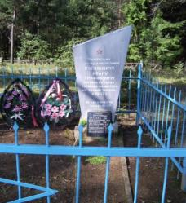
75 | № 1482, воинское захоронение, братская могила,  д. Шведы | Памятник представляет собой – стела, розовый гранит.  Памятник установлен в 1981 г.  Охранная зона – 2,0 х 3,0 м. | GPS-координаты 53.212338, 27.498946 | Территория  Гацуковский с/с  Закреплено - СУП «Племхоз Слуцк», ГУО «Вежская средняя школа» | 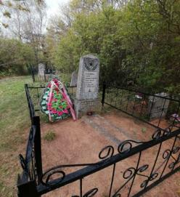
76 | № 1481 , воинское захоронение, братская могила, д.Шищицы | Памятник представляет собой – стела, розовый гранит.  Памятник установлен в 1982 г.  Охранная зона – 2,0 х 3,0 м. | GPS-координаты 53.220038, 27.545794 | Территория,  собственник Гацуковский с/с  Закреплено - СУП «Племхоз Слуцк», ГУО «Вежская средняя школа» | 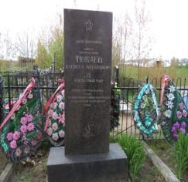
77 | № 1480 , воинское захоронение, одиночная могила, д.Шищицы | Памятник представляет собой – стела, розовый гранит.  Памятник установлен в 1983 г.  Охранная зона – 2,0 х 3,0 м. | GPS-координаты 53.220038, 27.545794 | Гацуковский с/с  Закреплено - СУП «Племхоз Слуцк», ГУО «Вежская средняя школа» | 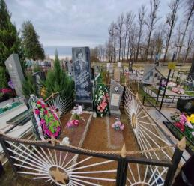
78 | Памятник воинам-землякам, д.Шищицы | Памятник представляет собой: стилизованная стела с барельефом женщины (высота 3 м.) и барельефом воина и партизана, а также имена погибших. Скульптура воина выполнена из бетона.  Памятник установлен в 1975 г.  Охранная зона – 38,0 х 45,0 м. | GPS-координаты 53.220024, 27.545595 | Гацуковский с/с  Закреплено - СУП «Племхоз Слуцк», ГУО «Вежская средняя школа» | 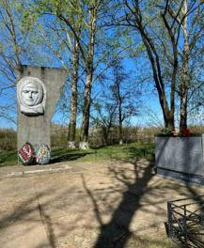
79 | № 5488, памятник жертвам войн, братская могила, д.Селище | Памятник представляет собой – обелиск, черный мрамор.  Памятник установлен в 1995 г.  Охранная зона – 10,0 х 10,0 м. | GPS-координаты 52.996684, 27.427634 | Территория  Знаменский с/с  Закреплено - СХФ ОАО «Слуцкий сыродельный комбинат»,  ГУО «Селищанская средняя школа» | 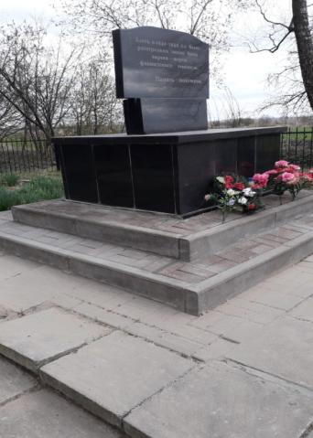
80 | № 1498 , воинское захоронение, братская могила, д.Селище | Памятник представляет собой – скульптурную композиция, бронза, гранит.  Памятник установлен в 1975 г.  Охранная зона – 10,0 х 10,0 м. | GPS-координаты 52.995679, 27.414270 | Территория, собственник  Знаменский с/с  Закреплено - СХФ ОАО «Слуцкий сыродельный комбинат»,  ГУО «Селищанская средняя школа» | 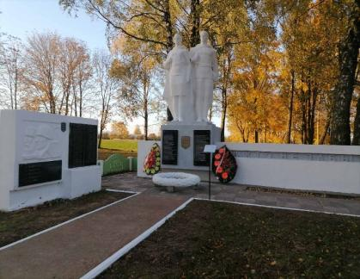
81 | №1497 воинское захоронения, братская могила,  д. Селище | Памятник представляет собой – обелиск, черный мрамор.  Памятник установлен в 1984 г.  Охранная зона – 15,0 х 8,0 м. | GPS-координаты 52.994645, 27.409626 | Территория  Знаменский с/с  Закреплено - СХФ ОАО «Слуцкий сыродельный комбинат»,  ГУО «Селищанская средняя школа» | 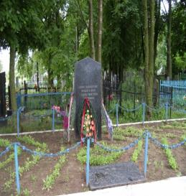
82 | № 1491, воинское захоронение, одиночная могила,  аг.Ленино | Памятник представляет собой – обелиск, кирпич, цемент.  Памятник установлен в 1963 г.  Охранная зона – 2,16 х 1,57 м. | GPS-координаты 53.064662, 27.216909 | Территория  Знаменский с/с  Закреплено - ОАО «Подлесье-2003»,  ГУО «Романовская средняя школа» | 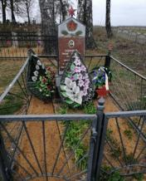
83 | № 1489 , воинское захоронение, братская могила, аг.Ленино | Памятник представляет собой – стела, черный мрамор.  Памятник установлен в 1975 г.  Охранная зона – 4,0 х 4,17 м. | GPS-координаты 53.064662, 27.216909 | Территория  Знаменский с/с  Закреплено - ОАО «Подлесье-2003»,  ГУО «Романовская средняя школа» | 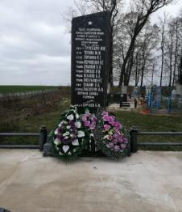
84 | № 5489 , памятник жертвам войн, братская могила , аг.Ленино | Памятник представляет собой – гранит  Памятник установлен в 2009 г.  Охранная зона – 7,0 х 5,0 м. | GPS-координаты 53.064662, 27.216909 | Территория  Знаменский с/с  Закреплено - ОАО «Подлесье-2003»,  ГУО «Романовская средняя школа» | 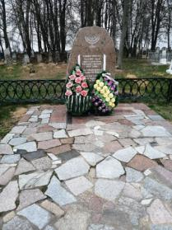
85 | № 1483 , воинское захоронение, братская могила, д.Ваньковщина | Памятник представляет собой – стела, черный мрамор  Памятник установлен в 2009 г.  Охранная зона – 2,36 х 1,7 м. | GPS-координаты 53.015566, 27.345044 | Территория  Знаменский с/с  Закреплено - СХФ ОАО «Слуцкий сыродельный комбинат», ГУО «Знаменская средняя школа» | 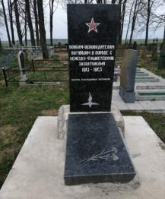
86 | Памятник воинской славы,  д. Лопатичи | Памятник представляет собой: камень с плитой.  Памятник установлен в 2004 г.  Охранная зона – 1,5 х 1,5 м. | GPS-координаты 53.076057, 27.296319 | Территория  Знаменский с/с  Закреплено - ОАО «Подлесье-2003»,  ГУО «Подлесская средняя школа» | 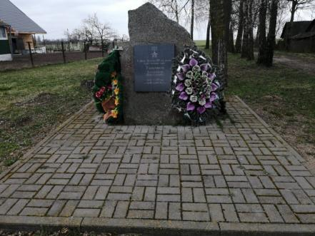
87 | № 1492 , воинское захоронение, братская могила,  д. Терасполь | Памятник представляет собой – обелиск, серый гранит.  Памятник установлен в 1999 г.  Охранная зона – 2,14 х 1,30 м. | GPS-координаты 53.000269, 27.308752 | Территория  Знаменский с/с  Закреплено - ОАО «Подлесье-2003»,  ГУО «Подлесская средняя школа» | 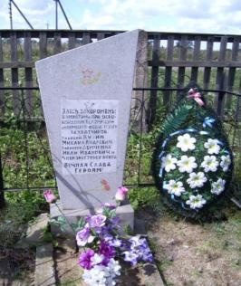
88 | № 1484 , воинское захоронение, братская могила,  д. Борок | Памятник представляет собой – стела, черный мрамор.  Памятник установлен в 1970 г.  Охранная зона – 2,14 х 1,30 м. | GPS-координаты 53.078028, 27.361852 | Территория  Знаменский с/с  Закреплено - СХФ ОАО «Слуцкий сыродельный комбинат», ГУО «Знаменская средняя школа» | 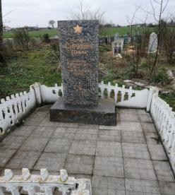
89 | № 1485, воинское захоронение, одиночная могила,  д. Серяднеки | Памятник представляет собой – обелиск, серый мрамор.  Памятник установлен в 1973 г.  Охранная зона – 2,2 х 1,52 м. | GPS-координаты 53.044669, 27.317507 | Территория  Знаменский с/с  Закреплено - СХФ ОАО «Слуцкий сыродельный комбинат», ГУО «Знаменская средняя школа» | 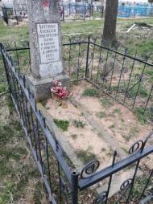
90 | Памятник воинам-землякам, д.Борок | Памятник представляет собой: стилизованная стела скульптура воина и стела с именами погибших (высота 5 м.) Скульптура воина выполнена из бетона.  Памятник установлен в 1977 г.  Охранная зона – 12,0 х 11,0 м. | GPS-координаты 53.081736, 27.357278 | Территория  Знаменский с/с  Собственник - СХФ ОАО «Слуцкий сыродельный комбинат», Закреплено ГУО «Знаменская средняя школа» | 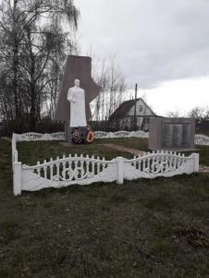
91 | Памятник воинам-землякам, д.Знамя | Памятник представляет собой: скульптура женщины и стела с именами погибших (высота 5 м.) Скульптура воина выполнена из бетона.  Памятник установлен в 1968 г.  Охранная зона – 12,0 х 11,0 м. | GPS-координаты 53.044357, 27.362535 | Территория  Знаменский с/с  Собственник - СХФ ОАО «Слуцкий сыродельный комбинат», Закреплено ГУО «Знаменская средняя школа» | 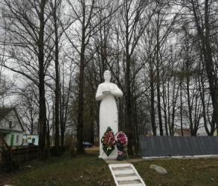
92 | Памятник воинам-землякам, аг. Подлесье | Памятник представляет собой: стела с надписями посвящениями. На двух плоскостях образы: мать проводит сыновей на войну, эпизод боя. Рядом плита с именами погибших. (высота 5 м.) Скульптура воина выполнена из бетона.  Памятник установлен в 1967 г.  Охранная зона – 12,0 х 11,0 м. | GPS-координаты 53.025919, 27.279131 | Территория  Знаменский с/с  Закреплено - ОАО «Подлесье-2003»,  ГУО «Подлесская средняя школа» | 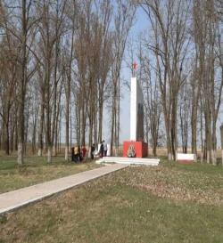
93 | Памятник воинам-землякам, аг. Ленино | Памятник представляет собой: скульптуру воина и стела с именами погибших (высота 5 м.) Скульптура воина выполнена из бетона.  Памятник установлен в 1968 г.  Охранная зона – 12,0 х 11,0 м. | GPS-координаты 53.056048, 27.231122 | Территория  Знаменский с/с  Закреплено - ОАО «Подлесье-2003»,  ГУО «Романовская средняя школа» | 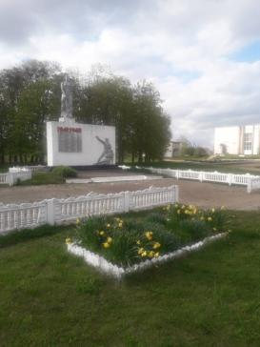
94 | Памятник воинской славы,  аг. Исерно | Памятник представляет собой: стилизованная стела с барельефом женщины (высота 3 м.) и барельефом воина и партизана, а также имена погибших. Скульптура выполнена из бетона.  Памятник установлен в 1975 г.  Охранная зона – 38,0 х 45,0 м. | GPS-координаты 52.900921, 27.640463 | Территория  Исернский с/с  Закреплено - ОАО «Исерно», ГУО «Исернская средняя школа» | 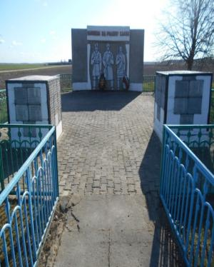
95 | Памятник воинской славы, д. Великая Слива | Памятник представляет собой: скульптура воина, партизана и девочки. Выполнена из бетона.  Памятник установлен в 1975 г.  Охранная зона – 12,5 × 10,3 м. | GPS-координаты  52.947117, 27.628566 | Территория  Исернский с/с  Закреплено - ОАО «Исерно», ГУО «Великосливская базовая школа» | 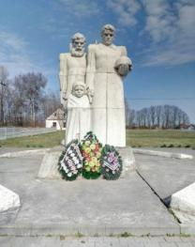
96 | № 1508 , воинское захоронение, братская могила,  д. Паничи | Памятник представляет собой – стела, розовый гранит.  Памятник установлен в 1975 г.  Охранная зона – 2,2 х 1,52 м. | GPS-координаты 52.907903, 27.702997 | Территория  Исернский с/с  Закреплено - ОАО «Исерно», ГУО «Исернская средняя школа» | 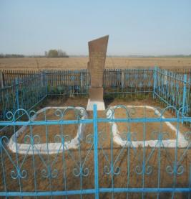
97 | № 1501 , воинское захоронение, одиночная могила,  аг. Исерно | Памятник представляет собой – стела, розовый гранит.  Памятник установлен в 1984 г.  Охранная зона – 2,0 х 2,0 м. | GPS-координаты 52.894766, 27.641494 | Территория  Исернский с/с  Закреплено - ОАО «Исерно»,  ГУО «Исернская средняя школа» | 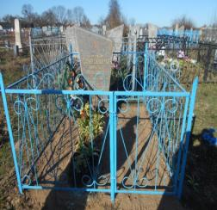
98 | №1411, воинское захоронение, братская могила,  д. В. Слива | Памятник представляет собой – стела, черный мрамор.  Памятник установлен в 1984 г.  Охранная зона – 2,0 х 2,0 м. | GPS-координаты 52.947648, 27.623375 | Территория  Исернский с/с  Закреплено - ОАО «Исерно», ГУО «Великосливская базовая школа» | 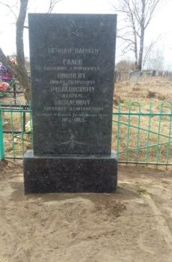
99 | № 1506 - воинское захоронение,  одиночная могила, д.Гуляево | Памятник представляет собой – обелиск, цемент, кирпич.  Памятник установлен в 1964 г.  Охранная зона – 2,0 × 1,6 м. | GPS-координаты 52.895759, 27.678555 | Территория  Исернский с/с  Закреплено - ОАО «Исерно», ГУО «Исернская средняя школа» | 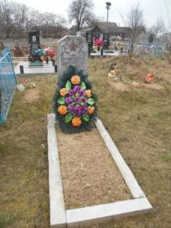
100 | № 1501 - воинское захоронение, одиночная могила, д.Большое Быково | Памятник представляет собой – черный гранит, мрамор.  Памятник установлен в 2019 г.  Охранная зона – 3,0 × 2,0 м. | GPS-координаты 52.901253, 27.637896 | Территория  Исернский с/с  Закреплено - ОАО «Исерно», ГУО «Исернская средняя школа» | 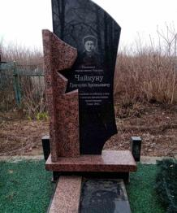
101 | № 1502 - воинское захоронение, братская могила , аг.Исерно, | Памятник представляет собой – стела, черный мрамор.  Памятник установлен в 19 г.  Охранная зона – 3,0 × 2,0 м. | GPS-координаты 52.895750, 27.640747 | Территория  Исернский с/с  Закреплено - ОАО «Исерно», ГУО «Исернская средняя школа» | 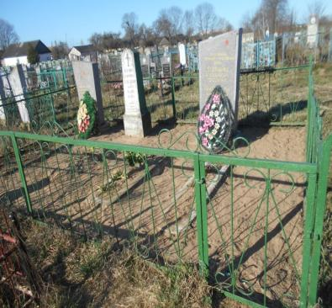
102 | № 1499 - воинское захоронение, одиночная могила , аг.Исерно | Памятник представляет собой – стела, черный мрамор.  Памятник установлен в 1963 г.  Охранная зона – 3,0 × 2,0 м. | GPS-координаты 52.895406, 27.643028 | Территория  Исернский с/с  Закреплено - ОАО «Исерно», ГУО «Исернская средняя школа» | 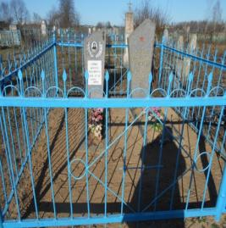
103 | № 1502 - воинское захоронение, братская могила , аг.Исерно | Памятник представляет собой – стела, черный гранит.  Памятник установлен в 1984 г.  Охранная зона – 3,0 × 2,0 м. | GPS-координаты  52.895406, 27.643028 | Территория  Исернский с/с  Закреплено - ОАО «Исерно», ГУО «Исернская средняя школа» | 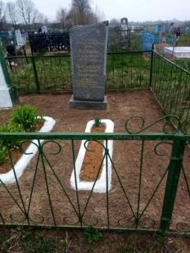
104 | № 1408 - воинское захоронение, братская могила ,  д. Волоты  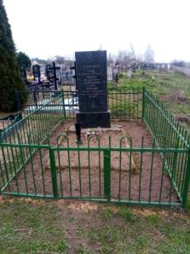 | Памятник представляет собой – стела, черный гранит.  Памятник установлен в 1984 г.  Охранная зона – 3,0 × 2,0 м. | GPS-координаты 52.933260, 27.692029 | Территория  Исернский с/с  Закреплено - ОАО «Исерно», ГУО «Исернская средняя школа»
105 | № 1504 - воинское захоронение, братская могила, аг.Исерно | Памятник представляет собой – стела, черный гранит.  Памятник установлен в 1984 г.  Охранная зона – 3,0 × 2,0 м. | GPS-координаты 52.894644, 27.641669 | Территория  Исернский с/с  Закреплено - ОАО «Исерно», ГУО «Исернская средняя школа» | 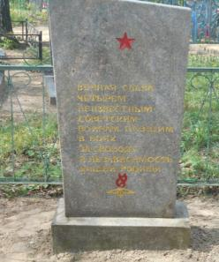
106 | № 1503 - воинское захоронение, братская могила, аг.Исерно | Памятник представляет собой – стела, черный гранит.  Памятник установлен в 1970г.  Охранная зона – 1,5 × 1.5 м. | GPS-координаты 52.894644, 27.641669 | Территория  Исернский с/с  Закреплено - ОАО «Исерно», ГУО «Исернская средняя школа» | 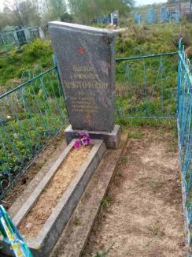
107 | Памятник воинам-землякам, д. Паничи (на месте гибели Героя Советского Союза Гуляева Д.Т.) | Памятник представляет собой: стела, гранит.  Памятник установлен в 1980 г.  Охранная зона – 4,0 х 4,0 м. | GPS-координаты 52.895796, 27.677426 | Территория  Исернский с/с  Закреплено - ОАО «Исерно», ГУО «Исернская средняя школа» | 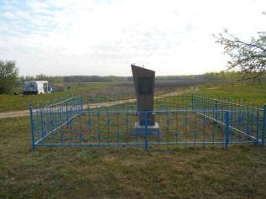
108 | Памятник воинской славы, д.Новодворцы | Памятник представляет собой: Скульптура воина .  Памятник установлен в 1967 г.  Охранная зона – 20,0 х 20,0 м. | GPS-координаты 52.998122, 27.560024 | Территория  Кировский с/с  Закреплено - ОАО «Слуцкая нива»,  ГУО «Клепчанская базовая школа» | 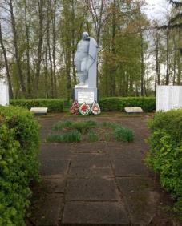
109 | № 1448 - воинское захоронение, братская могила,  д. Ивань | Памятник представляет собой – стела. Серый гранит  Памятник установлен в 1975 г.  Охранная зона – 2,0 × 2,0 м. | GPS-координаты 53.003961, 27.445366 | Территория  Кировский с/с  Закреплено - ОАО «Слуцкая нива»,  ГУО «Селищанская средняя школа» | 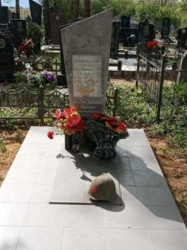
110 | № 1447 - воинское захоронение, братская могила,  д.Ивановские Огородники | Памятник представляет собой – обелиск, черный мрамор в окантовке из белой крошки.  Памятник установлен в 2010 г.  Охранная зона – 2,0 × 2,0 м. | GPS-координаты 53.003941, 27.461116 | Территория  Кировский с/с  Закреплено - ОАО «Слуцкая нива»,  ГУО «Селищанская средняя школа» | 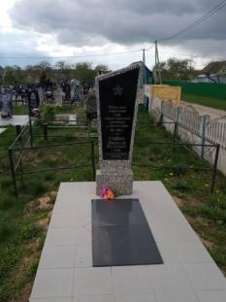
111 | № 1445 - воинское захоронение, братская могила,  д. Кирово | Памятник представляет собой – обелиск, черный мрамор.  Памятник установлен в 2010 г.  Охранная зона – 2,0 × 2,0 м. | GPS-координаты 52.958014, 27.542846 | Территория  Кировский с/с  Закреплено - ОАО «Слуцкая нива»,  ГУО «Клепчанская базовая школа» | 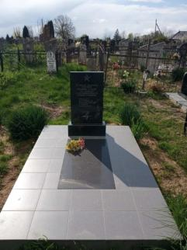
112 | № 5490 - воинское захоронение, братская могила,  д. Лесище | Памятник представляет собой – обелиск, черный мрамор.  Памятник установлен в 2010 г.  Охранная зона – 2,0 × 2,0 м. | GPS-координаты 52.967882, 27.611778 | Территория  Кировский с/с  Закреплено - ОАО «Слуцкая нива»,  ГУО «Клепчанская базовая школа» | 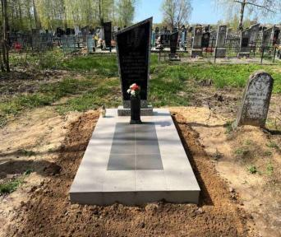
113 | № 1446 - воинское захоронение, братская могила,  д. Маглыши | Памятник представляет собой – обелиск, черный мрамор в окантовке из белой крошки.  Памятник установлен в 2010 г.  Охранная зона – 2,0 × 2,0 м. | GPS-координаты 52.982732, 27.494024 | Территория  Кировский с/с  Закреплено - ОАО «Слуцкая нива»,  ГУО «Клепчанская базовая школа» | 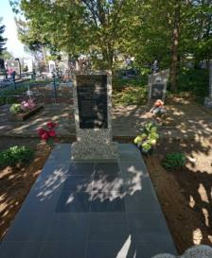
114 | № 1410 - воинское захоронение, братская могила,  д. П. Огородники | Памятник представляет собой – стела, серый гранит  Памятник установлен в 2010 г.  Охранная зона – 2,75 х 2,20 м. | GPS-координаты  53.028669, 27.609569 | Территория  Козловичский с/с  Закреплено - ОАО «Козловичи-Агро»,  ГУО «Козловичская средняя школа» | 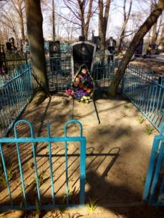
115 | № 1409 - воинское захоронение, братская могила,  д. П. Огородники | Памятник представляет собой – обелиск, серый мрамор.  Памятник установлен в 2010 г.  Охранная зона – 3,50 х 3,20 м. | GPS-координаты 53.028669, 27.609569 | Территория  Козловичский с/с  Закреплено - ОАО «Козловичи-Агро»,  ГУО «Козловичская средняя школа» | 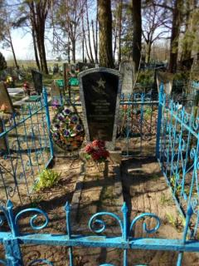
116 | № 1406 - воинское захоронение, братская могила, д. Ближние Бондари | Памятник представляет собой – обелиск, черный гранит.  Памятник установлен в 2010 г.  Охранная зона – 3,35 х 2,45 м. | GPS-координаты 52.992413, 27.666609 | Территория  Козловичский с/с  Закреплено - ОАО «Козловичи-Агро»,  ГУО «Козловичская средняя школа» | 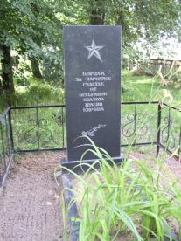
117 | № 1413 - воинское захоронение, братская могила, д. Лесуны | Памятник представляет собой – обелиск, черный гранит.  Памятник установлен в 2010 г.  Охранная зона – 2,55 х 3,85 м. | GPS-координаты 53.018481, 27.664316 | Территория  Козловичский с/с  Закреплено - ОАО «Козловичи-Агро»,  ГУО «Козловичская средняя школа» | 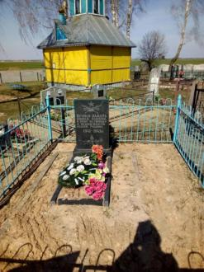
118 | № 1405 - воинское захоронение, братская могила, д.Дальние Бондари | Памятник представляет собой – обелиск, черный гранит.  Памятник установлен в 2010 г.  Охранная зона – 2,60 х 1,65 м. | GPS-координаты 52.975152, 27.706634 | Территория  Козловичский с/с  Закреплено - ОАО «Козловичи-Агро»,  ГУО «Козловичская средняя школа» | 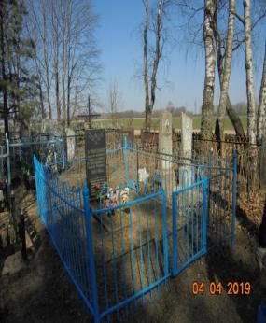
119 | № 1407 - воинское захоронение, братская могила, д. Ячево | Памятник представляет собой – обелиск, черный гранит.  Памятник установлен в 2003 г.  Охранная зона – 3,50 х 2,50 м. | GPS-координаты 53.020941, 27.591494 | Территория  Козловичский с/с  Закреплено - ОАО «Козловичи-Агро»,  ГУО «Козловичская средняя школа» | 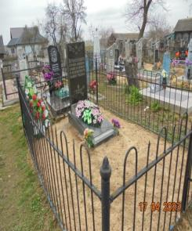
120 | № 1486 - воинское захоронение, одиночная могила, д. Заградье | Памятник представляет собой – стела, серый мрамор.  Памятник установлен в 1984 г.  Охранная зона – 2,80 х 2,70 м. | GPS-координаты 52.970795, 27.769190 | Территория, собственник  Козловичский с/с  Закреплено - ОАО «Козловичи-Агро»,  ГУО «Повстынская средняя школа» | 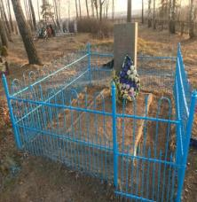
121 | № 1412 - воинское захоронение, одиночная могила, аг. Козловичи | Памятник представляет собой – обелиск, черный мрамор.  Памятник установлен в 1984 г.  Охранная зона – 2,60 х 1,65 м. | GPS-координаты 52.994329, 27.636066 | Территория  Козловичский с/с  Закреплено - ОАО «Козловичи-Агро»,  ГУО «Козловичская средняя школа» | 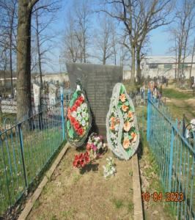
122 | № 1488 - воинское захоронение, одиночная могила,  д. Рабак (урочище «Солянщина») | Памятник представляет собой – стела, гранит.  Памятник установлен в 1984 г.  Охранная зона – 2,50 х 1,5 м. | GPS-координаты 52.998768, 27.865172 | Территория, собственник  Козловичский с/с  Закреплено - ОАО «Козловичи-Агро»,  ГУО «Повстынская средняя школа» | 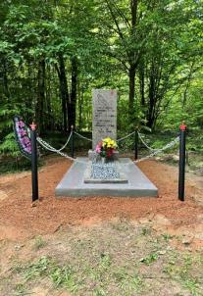
123 | Памятник воинской славы, аг.Козловичи | Памятник представляет собой: скульптура женщины. Вокруг стелы с надписями погибших земляков. Выполнена из бетона.  Памятник установлен в 1986 г.  Охранная зона – 30,0 х 30,0 м. | GPS-координаты 52.997348, 27.655571 | Территория  Козловичский с/с  - Собственник ОАО «Козловичи-Агро»,  Закреплено -ГУО «Козловичская средняя школа» | 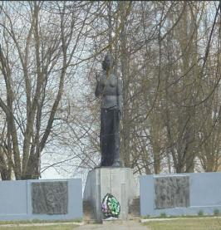
124 | Памятник воинской славы, аг.Козловичи | Памятник представляет собой: скульптура воина. Выполнена из бетона.  Памятник установлен в 1966 г.  Охранная зона – 5,5 х 5,51 м. | GPS-координаты 53.000898, 27.642594 | Территория  Козловичский с/с  Собственник - ОАО «Козловичи-Агро»,  ГУО «Козловичская средняя школа» | 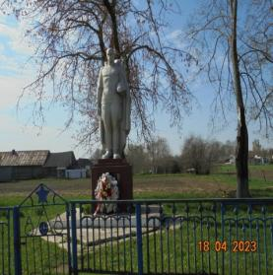
125 | Мемориальный знак жертвам фашизма , д.Кублище | Памятник представляет собой: стела, черный мрамор.  Памятник установлен в 1990 г.  Охранная зона – 4,0 х 4,0 м. | GPS-координаты 53.015580, 27.835472 | Территория  Козловичский с/с  Закреплено - ОАО «Козловичи-Агро»,  ГУО «Повстынская средняя школа» | 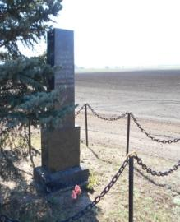
126 | Памятник воинской славы, д.Мерешино | Памятник представляет собой: скульптура воина. Выполнена из бетона.  Памятник установлен в 1974 г.  Охранная зона – 3,0 х 3,0 м. | GPS-координаты 52.960381, 27.819998 | Территория  Козловичский с/с  Закреплено - ОАО «Козловичи-Агро»,  ГУО «Повстынская средняя школа» | 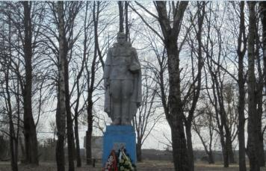
127 | Памятник воинской славы, д.Повстынь | Памятник представляет собой: стела с барельефным образом воина. Выполнена из бетона.  Памятник установлен в 1973 г.  Охранная зона – 23,0 х 14,0 м. | GPS-координаты 52.975939, 27.812452 | Территория  Козловичский с/с  Закреплено - ОАО «Козловичи-Агро»,  ГУО «Повстынская средняя школа» | 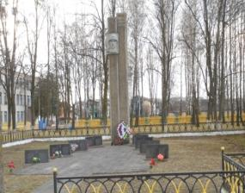
128 | Памятник воинам-землякам, д.Боровая | Памятник представляет собой: стела с барельефным образом матери, которая проводит сына на фронт Выполнена из бетона.  Памятник установлен в 1978г. | GPS-координаты 53.133449, 27.723557 | Территория  Первомайский с/с  Закреплено - ОАО «Гольчицкое»  ГУО «Первомайская средняя школа Слуцкого района» | 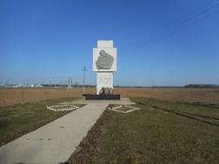
129 | № 1393 - воинское захоронение, братская могила, д. Ж.Брод | Памятник представляет собой – скульптурная композиция, черный гранит.  Памятник установлен в 1969 г.  Охранная зона – 29,0 х 11,0 м. | GPS-координаты 53.198550, 27.753659 | Территория  Первомайский с/с  Закреплено - ГЛХУ «Слуцкий лесхоз» (Жилин-Бродское лесничество) | 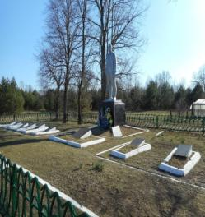
130 | № 1394 - воинское захоронение, братская могила, д. Поликаровка | Памятник представляет собой – скульптурная композиция, серый мрамор.  Памятник установлен в 1976 г.  Охранная зона – 16,0 х 17,0 м. | GPS-координаты  53.225035, 27.730711 | Территория  Первомайский с/с  Закреплено - ОАО «Гольчицкое»  ГУО «Первомайская средняя школа Слуцкого района» | 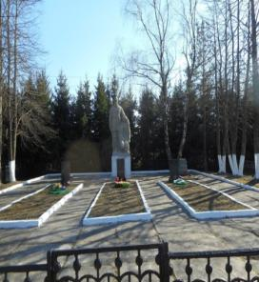
131 | № 8161 - мемориальный комплекс в память о жителях сожженных деревень в годы войны (бышая д. Переходы) | Памятник представляет собой – скульптурная композиция «Скорбящая мать» и 26 плит на месте, где стояли дома в д. Переходы  Памятник установлен в 1972 г. (в 2022 году благоустройство и ремонт).  Охранная зона – 60,0 х 580,0 м. | GPS-координаты 53.209821, 27.764593 | Территория, собственник  Первомайский с/с  Закреплено - ОАО «Гольчицкое», ГЛХУ «Слуцкий лесхоз» (Жилин-Бродское лесничество),  ГУО «Первомайская средняя школа Слуцкого района» | 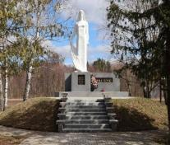
132 | № 1395- воинское захоронение , одиночная могила, д. Кальчицы | Памятник представляет собой – обелиск, серый гранит..  Памятник установлен в 1963 г.  Охранная зона – 3,0 х 2,0 м. | GPS-координаты 53.122602, 27.693961 | Территория  Первомайский с/с  Закреплено - ОАО «Гольчицкое»  ГУО «Первомайская средняя школа Слуцкого района» | 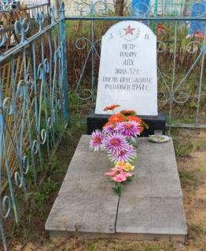
133 | № 1398- воинское захоронение , братская могила, д. Жилинка | Памятник представляет собой – стела, черный мрамор  Памятник установлен в 1984 г.  Охранная зона – 3,0 х 2,0 м. | GPS-координаты  53.122602, 27.69396 | Территория  Первомайский с/с  Закреплено - ОАО «Гольчицкое»  ГУО «Первомайская средняя школа Слуцкого района» | 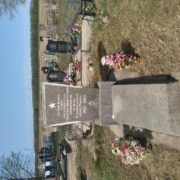
134 | № 1399- воинское захоронение одиночная могила, д.Гольчичи | Памятник представляет собой – стела, розовый мрамор  Памятник установлен в 1975 г.  Охранная зона – 5,0 х 2,0 м. | GPS-координаты 53.149910, 27.664149 | Территория  Первомайский с/с  Закреплено - ОАО «Гольчицкое»  ГУО «Первомайская средняя школа Слуцкого района» | 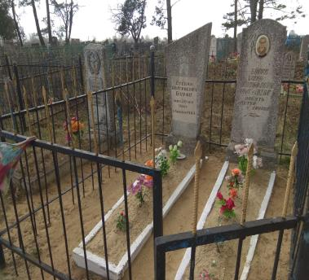
135 | № 1397- воинское захоронение, братская могила, д.Гольчичи | Памятник представляет собой – стела, серый гранит.  Памятник установлен в 1980 г.  Охранная зона – 5,0 х 2,0 м. | GPS-координаты 53.149910, 27.664149 | Территория  Первомайский с/с  Закреплено - ОАО «Гольчицкое»  ГУО «Первомайская средняя школа Слуцкого района» | 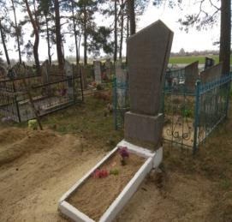
136 | № 1400 - воинское захоронение, одиночная могила, д. Гольчичи | Памятник представляет собой – стела, розовый гранит.  Памятник установлен в 1976 г.  Охранная зона – 5,0 х 2,0 м. | GPS-координаты 53.149910, 27.664149 | Территория  Первомайский с/с  Закреплено - ОАО «Гольчицкое»  ГУО «Первомайская средняя школа Слуцкого района» | 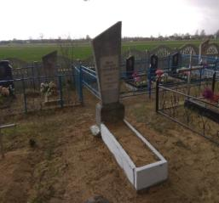
137 | № 1402 - воинское захоронение, одиночная могила, д. Гольчичи | Памятник представляет собой – стела, розовый гранит.  Памятник установлен в 1976 г.  Охранная зона – 5,0 х 2,0 м. | GPS-координаты 53.149910, 27.664149 | Территория  Первомайский с/с  Закреплено - ОАО «Гольчицкое»  ГУО «Первомайская средняя школа Слуцкого района» | 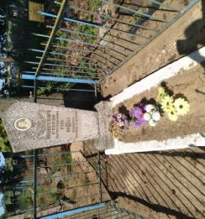
138 | № 5487 - воинское захоронение, одиночная могила, д. Строхово | Памятник представляет собой – обелиск, цемент, кирпич.  Памятник установлен в 1977 г.  Охранная зона – 3,0 х 2,0 м. | GPS-координаты 53.178274, 27.722451 | Территория  Первомайский с/с  Закреплено - ОАО «Гольчицкое»  ГУО «Первомайская средняя школа Слуцкого района» | 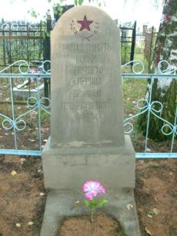
139 | № 1404 - воинское захоронение, одиночная могила, д. Строхово | Памятник представляет собой – обелиск, цемент, кирпич.  Памятник установлен в 1976 г.  Охранная зона – 3,0 х 2,0 м. | GPS-координаты 53.178274, 27.722451 | Территория  Первомайский с/с  Закреплено - ОАО «Гольчицкое»  ГУО «Первомайская средняя школа Слуцкого района» | 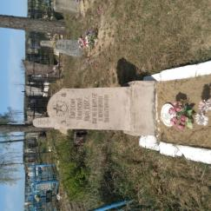
140 | № 5485 - памятник жертвам войн, д. Строхово | Памятник представляет собой – обелиск, цемент, кирпич.  Памятник установлен в 1977 г.  Охранная зона – 3,0 х 2,0 м. | GPS-координаты 53.178274, 27.722451 | Территория  Первомайский с/с  Закреплено - ОАО «Гольчицкое»  ГУО «Первомайская средняя школа Слуцкого района» | 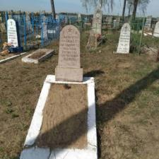
141 | № 1401 - воинское захоронение, одиночная могила, д. Строхово | Памятник представляет собой – обелиск, цемент, кирпич.  Памятник установлен в 1976 г.  Охранная зона – 3,0 х 2,0 м. | GPS-координаты 53.178274, 27.722451 | Территория  Первомайский с/с  Закреплено - ОАО «Гольчицкое»  ГУО «Первомайская средняя школа Слуцкого района | 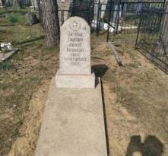
142 | № 1403 - воинское захоронение, одиночная могила, д. Строхово | Памятник представляет собой – стела, серый мрамор.  Памятник установлен в 1978 г.  Охранная зона – 3,0 х 2,0 м. | GPS-координаты 53.178274, 27.722451 | Территория  Первомайский с/с  Закреплено - ОАО «Гольчицкое»  ГУО «Первомайская средняя школа Слуцкого района» | 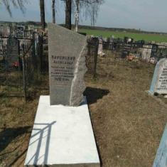
143 | Памятник жертвам войн (бывшая д. Крушник) | Памятник представляет собой: стела с розовый мрамор..  Памятник установлен в 1978г. | Слуцкого района»  GPS-координаты  53.199360, 27.754927 | Территория  Первомайский с/с  Закреплено - ОАО «Гольчицкое»  ГУО «Первомайская средняя школа | 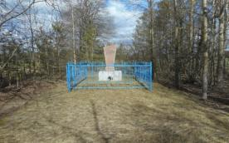
144 | Памятник жертвам войн (бывшая д. Березинец) | Памятник представляет собой: стела с розовый мрамор.  Памятник установлен в 1978 г. | GPS-координаты 53.199360, 27.754927 | Территория  Первомайский с/с  Закреплено - ОАО «Гольчицкое»  ГУО «Первомайская средняя школа Слуцкого района» | 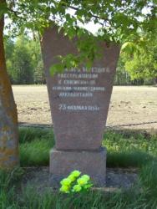
145 | Памятник жертвам войн (бывшая д. Поликаровка) | Памятник представляет собой: стела, кирпич, цемент.  Памятник установлен в 1978 г. | GPS-координаты 53.199360, 27.754927 | Территория  Первомайский с/с  Закреплено - ОАО «Гольчицкое»  ГУО «Первомайская средняя школа Слуцкого района» | 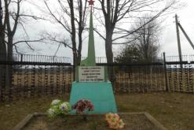
146 | Памятник жертвам войн (бывшая д. Фадеевка ) | Памятник представляет собой: стела с розовый мрамор.  Памятник установлен в 1978 г. | GPS-координаты  53.199325, 27.755389 | Территория  Первомайский с/с  Закреплено - ОАО «Гольчицкое»  ГУО «Первомайская средняя школа Слуцкого района» | 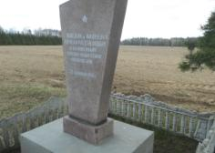
147 | Памятник воинской славы, д. Ржавка | Памятник представляет собой: стела в честь партизанского отряда К.К.Рокосовского.  Памятник установлен в 1978 г. | GPS-координаты 53.146353, 27.731544 | Территория  Первомайский с/с  Закреплено - ОАО «Гольчицкое»  ГУО «Первомайская средняя школа Слуцкого района | 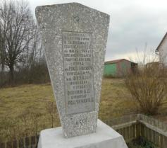
148 | Мемориальный знак памяти в честь Греского подпольного РК КП (б) и партизанской бригады 225 им. А.В.Суворова, д. Поликаровка ) | Памятник представляет собой: стела, цемент.  Памятник установлен в 1978 г. | GPS-координаты 53.213661, 27.864753 | Территория  Первомайский с/с  Закреплено - ГЛХУ «Слуцкий лесхоз» (Жилин-Бродское лесничество) | 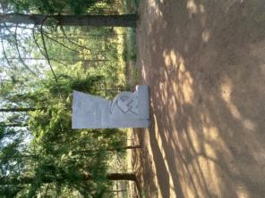
149 | Памятник воинской славы, д. Шантаровщина | Памятник представляет собой: стела в честь партизанского отряда С.М.Буденного.  Памятник установлен в 1921 г. | GPS-координаты 53.176397, 27.774875 | Территория  Первомайский с/с  Закреплено - ГЛХУ «Слуцкий лесхоз» (Жилин-Бродское лесничество) | 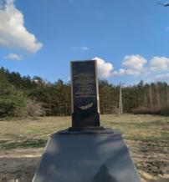
150 | № 1451 - воинское захоронение, братская могила, аг. Леньки | Памятник представляет собой – стела, черный мрамор.  Памятник установлен в 1975 г.  Охранная зона – 1,6 х 5,8 м. | GPS-координаты 53.150569, 27.547532 | Территория  Покрашевский с/с  Закреплено - Филиал «ПСХ» «Наша Нива» ОАО «Слуцкий мясокомбинат», ГУО «Замостская средняя школа» | 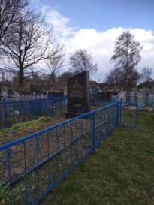
151 | № 1450 - воинское захоронение, братская могила, аг. Леньки | Памятник представляет собой – скульптура воина (статус историко- культурной ценности).  Памятник установлен в 1975 г.  Охранная зона – 28,4х12,0 м. | GPS-координаты 53.188646, 27.550991 | Территория  Покрашевский с/с  Закреплено - Филиал «ПСХ» «Наша Нива» ОАО «Слуцкий мясокомбинат», ГУО «Замостская средняя школа» | 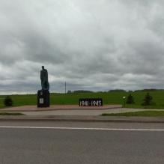
152 | № 1452 - воинское захоронение, братская могила, аг. Леньки | Памятник представляет собой – стела, розовый мрамор.  Памятник установлен в 1975 г.  Охранная зона – 1,4 х 6,8 м. | GPS-координаты 53.150569, 27.547217 | Территория  Покрашевский с/с  Закреплено - Филиал «ПСХ» «Наша Нива» ОАО «Слуцкий мясокомбинат», ГУО «Замостская средняя школа | 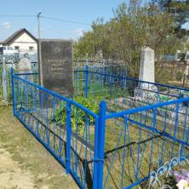
153 | № 1449 - воинское захоронение, братская могила, аг. Леньки | Памятник представляет собой – стела, розовый мрамор.  Памятник установлен в 1975 г.  Охранная зона – 1,5 х 5,4 м. | GPS-координаты 53.150569, 27.547217 | Территория  Покрашевский с/с  Закреплено - Филиал «ПСХ» «Наша Нива» ОАО «Слуцкий мясокомбинат», ГУО «Замостская средняя школа | 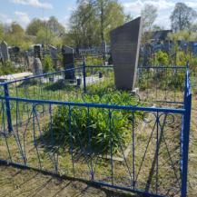
154 | № 1453 - воинское захоронение, братская могила, д. Замостье | Памятник представляет собой – стела, розовый гранит.  Памятник установлен в 1975 г.  Охранная зона – 1,5 х 5,4 м. | GPS-координаты 53.213264, 27.589030 | Территория  Покрашевский с/с  Закреплено - СУП «Племхоз Слуцк», ГУО «Замостская средняя школа» | 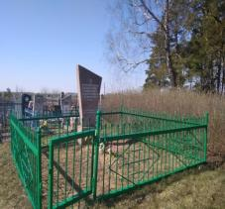
155 | № 1456 - воинское захоронение, братская могила, д.Павловка | Памятник представляет собой – стела, розовый гранит.  Памятник установлен в 1975 г.  Охранная зона – 1,5 х 5,4 м. | GPS-координаты 53.233764, 27.688477 | Территория  Покрашевский с/с  Закреплено - СУП «Племхоз Слуцк», ГУО «Замостская средняя школа | 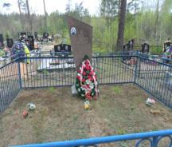
156 | № 1454 - воинское захоронение, братская могила, д.Покрашево | Памятник представляет собой – стела, розовый гранит.  Памятник установлен в 1975 г.  Охранная зона – 1,6 х 6,2 м. | GPS-координаты 53.187582, 27.558459 | Территория  Покрашевский с/с  Закреплено - ОАО «Слуцкий уксусный завод», ГУО «Замостская средняя школа | 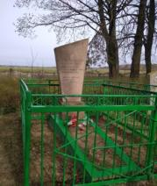
157 | № 1458 - воинское захоронение, одиночная могила, д. Адамово  (в лесу) | Памятник представляет собой – стела, серый гранит.  Памятник установлен в 2009 г.  Охранная зона – 1,5 х 6,0 м. | GPS-координаты 53.229571, 27.670106 | Территория  Покрашевский с/с  Закреплено - СУП «Племхоз Слуцк», ГУО «Замостская средняя школа | 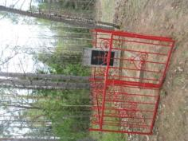
158 | № 1455 - воинское захоронение, одиночная могила, д. Адамово  (в лесу) | Памятник представляет собой – стела, серый гранит.  Памятник установлен в 2009 г.  Охранная зона – 1,5 х 6,0 м. | GPS-координаты 53.229571, 27.670106 | Территория  Покрашевский с/с  Закреплено - СУП «Племхоз Слуцк», ГУО «Замостская средняя школа | 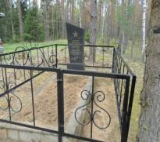
159 | № 1457 - воинское захоронение, братская могила, д. Адамово  (в лесу) | Памятник представляет собой – стела, гранит.  Памятник установлен в 2009 г.  Охранная зона – 1,5 х 6,0 м. | GPS-координаты 53.229571, 27.670106 | Территория  Покрашевский с/с  Закреплено - СУП «Племхоз Слуцк», ГУО «Замостская средняя школа | 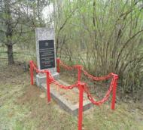
160 | Памятник жертвам войн, д. Адамово | Памятник представляет собой – стела, гранит.  Памятник установлен в 2009 г. | GPS-координаты 53.228930, 27.673317 | Территория  Покрашевский с/с  Закреплено - СУП «Племхоз Слуцк», ГУО «Замостская средняя школа | 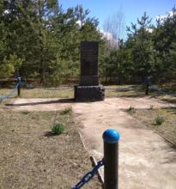
161 | Памятник жертвам войн, д. Рудня | Памятник представляет собой – стела, гранит.  Памятник установлен в 2009 г. | GPS-координаты 53.198395, 27.640473 | Территория  Покрашевский с/с  Закреплено - СУП «Племхоз Слуцк», ГУО «Замостская средняя школа» | 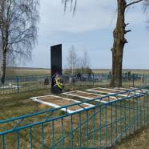
162 | Памятник воинам-землякам, д.Замостье | Памятник представляет собой: скульптуру воинов и стелы с надписями погибших земляков. Выполнена из бетона.  Памятник установлен в 1978г. | GPS-координаты 53.207369, 27.594739 | Территория  Покрашевский с/с  Закреплено - СУП «Племхоз Слуцк», ГУО «Замостская средняя школа» | 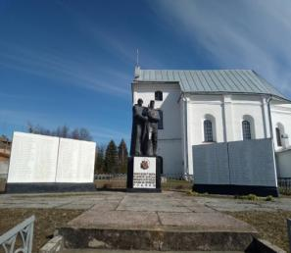
163 | Памятник воинам-землякам, аг.Леньки | Памятник представляет собой: скульптуру воинов и стелы с надписями погибших земляков. Выполнена из бетона.  Памятник установлен в 1978 г. | средняя школа»  GPS-координаты 53.147017, 27.555204 | Территория  Покрашевский с/с  Закреплено - Филиал «ПСХ» «Наша Нива» ОАО «Слуцкий мясокомбинат», ГУО «Замостская | 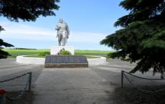
164 | № 1434 - воинское захоронение, одиночная могила, аг. Лядно | Памятник представляет собой – стела, розовый гранит.  Памятник установлен в 1974 г.  Охранная зона – 2,0 х 2,0 м. | GPS-координаты 52.997555, 27.211448 | Территория  Рачковичский с/с  Закреплено - ГП «Совхоз «Рачковичи» Белорусской железной дороги,  ГУО «Лядненская средняя школа» | 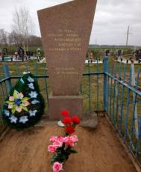
165 | № 1433 - воинское захоронение, одиночная могила, аг. Лядно | Памятник представляет собой – стела, цемент, розовый гранит.  Памятник установлен в 1974 г.  Охранная зона – 30,0 х 15,0 м. | GPS-координаты 52.991499, 27.218669 | Территория  Рачковичский с/с  Закреплено - ГП «Совхоз «Рачковичи» Белорусской железной дороги,  ГУО «Лядненская средняя школа» | 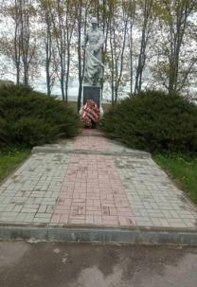
166 | № 1430 - воинское захоронение, братская могила, д. Замошье | Памятник представляет собой – стела, розовый гранит.  Памятник установлен в 1974 г.  Охранная зона – 2,0 х1,5 м. | GPS-координаты 52.881509, 27.327207 | Территория  Рачковичский с/с  Закреплено - ГП «Совхоз «Рачковичи» Белорусской железной дороги,  ГУО «Лядненская средняя школа» | 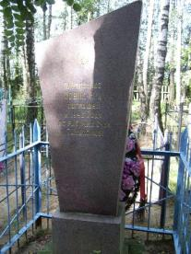
167 | № 1431- воинское захоронение, одиночная могила, д. Чаплицы | Памятник представляет собой – стела, розовый гранит.  Памятник установлен в 1974 г.  Охранная зона – 2,0 х1,5 м. | GPS-координаты 52.924655, 27.327002 | Территория  Рачковичский с/с  Закреплено - ОАО «Витко - Агро», ГУО «Танежицкая средняя школа» | 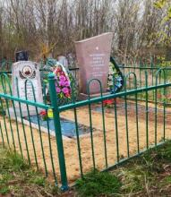
168 | № 1425 - воинское захоронение, братская могила, д. Кавержицы | Памятник представляет собой – стела, розовый гранит.  Памятник установлен в 1978 г.  Охранная зона – 30,0 х 15,0 м. | GPS-координаты  52.924655, 27.327002 | Территория  Рачковичский с/с  Закреплено - ГП «Совхоз «Рачковичи» Белорусской железной дороги,  ГУО «Лядненская средняя школа» | 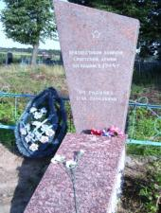
169 | № 1383 - воинское захоронение, одиночная могила,  д. Новые Рачковичи | Памятник представляет собой – стела, черный гранит.  Памятник установлен в 1986 г.  Охранная зона – 1,65х5,2 м. | GPS-координаты 52.949139, 27.256978 | Территория  Рачковичский с/с  Закреплено - ГП «Совхоз «Рачковичи» Белорусской железной дороги,  ГУО «Лядненская средняя школа» | 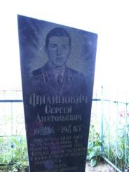
170 | № 1426 - воинское захоронение, братская могила, аг. Танежицы | Памятник представляет собой – стела, розовый гранит.  Памятник установлен в 1974 г.  Охранная зона – 1,65х5,2 м. | GPS-координаты 52.899114, 27.305301 | Территория  Рачковичский с/с  Закреплено - ОАО «Витко - Агро»,  ГУО «Танежицкая средняя школа» | 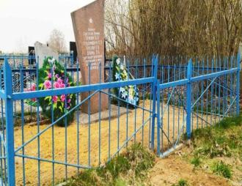
171 | № 1429- воинское захоронение, одиночная могила, аг. Танежицы | Памятник представляет собой – стела, розовый гранит.  Памятник установлен в 1974 г.  Охранная зона – 1,65х5,2 м. | GPS-координаты 52.899114, 27.305301 | Территория  Рачковичский с/с  Закреплено - ОАО «Витко - Агро»,  ГУО «Танежицкая средняя школа» | 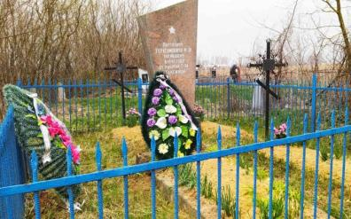
172 | № 1432- воинское захоронение, одиночная могила, аг. Малышевичи | Памятник представляет собой – стела, розовый гранит.  Памятник установлен в 1974 г.  Охранная зона – 1,65х5,2 м. | GPS-координаты 52.962959, 27.228180 | Территория  Рачковичский с/с  Закреплено - ГП «Совхоз «Рачковичи» Белорусской железной дороги,  ГУО «Лядненская средняя школа» | 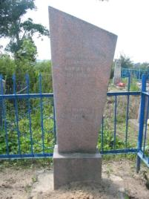
173 | Памятник воинской славы,  аг. Малышевичи | Памятник представляет собой: скульптура женщины, стелы с надписями имен погибших земляков Выполнена из бетона.  Памятник установлен в 1974 г. | GPS-координаты 52.965605, 27.218906 | Территория  Рачковичский с/с  Закреплено - ГП «Совхоз «Рачковичи» Белорусской железной дороги,  ГУО «Лядненская средняя школа» | 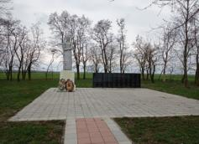
174 | Памятник воинской славы,  аг. Танежицы | Памятник представляет собой: скульптуру партизана и девочки, которая возлагает цветы. Выполнена из бетона.  Памятник установлен в 1974 г. | GPS-координаты 52.916615, 27.316040 | Территория  Рачковичский с/с  Закреплено - ОАО «Витко - Агро»,  ГУО «Танежицкая средняя школа» | 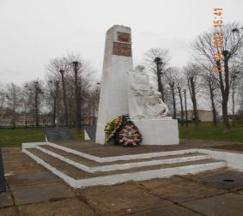
175 | Памятник воинской славы, аг.Лучники | Памятник представляет собой: скульптуру воина и партизан с надписями погибших земляков. Выполнена из бетона.  Памятник установлен в 1974 г. | GPS-координаты 53.038664, 27.529937 | Территория  закреплено Серяжский с/с - ОАО «Агрофирма «Лучники», ГУО «Лучниковская средняя школа» | 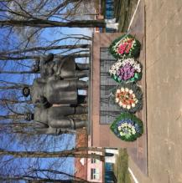
176 | Памятник воинской славы, д. Серяги | Памятник представляет собой: скульптуру воина.. Выполнена из бетона.  Памятник установлен в 1974 г. | GPS-координаты 53.062455, 27.472944 | Серяжский с/с  Закреплено - ОАО «Агрофирма «Лучники», ГУО «Серяжская средняя школа» | 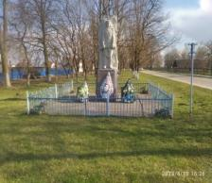
177 | № 1494 - воинское захоронение, братская могила, д. Серяги | Памятник представляет собой – стела, черный мрамор.  Памятник установлен в 2010 г.  Охранная зона – 2,5 х1,5 м. | GPS-координаты 53.066260, 27.481651 | Территория  Серяжский с/с  Закреплено - ОАО «Агрофирма «Лучники», ГУО «Серяжская средняя школа» | 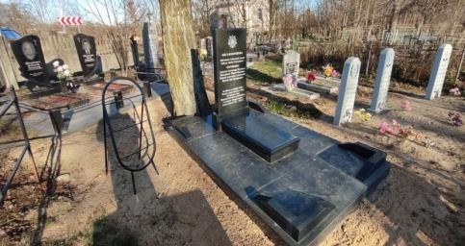
178 | № 1475 - воинское захоронение, братская могила, д. Омговичи | Памятник представляет собой – обелиск, цемент, кирпич (историко-культурная ценносить)  Памятник установлен в 2010 г. | GPS-координаты  53.102363, 27.799997 | Территория, собственник  Сорогский с/с  Закреплено - ОАО «Гольчицкое»,  ГУО «Омговичская средняя школа» | 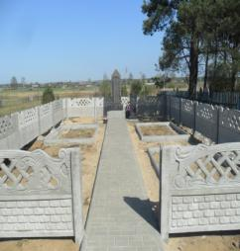
179 | № 5491 - воинское захоронение, одиночная могила, д. Омговичи | Памятник представляет собой – обелиск, белой мраморной крошки.  Памятник установлен в 2010 г.  Охранная зона – 3,5х 3,0 м. | GPS-координаты 53.099369, 27.812962 | Территория  Сорогский с/с  Закреплено - ОАО «Гольчицкое»,  ГУО «Омговичская средняя школа» | 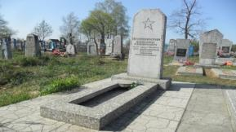
180 | № 1490 - воинское захоронение, братская могила, д. Волошево | Памятник представляет собой – стела, черный мрамор  Памятник установлен в 1984 г.  Охранная зона – 4,0х 4,0 м. | GPS-координаты 53.056109, 27.922657 | Территория  Сорогский с/с  Закреплено - ОАО «Сороги-Агро»,  ГУО «Сорогская средняя школа имениК.В.Герчика» | 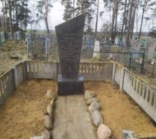
181 | № 1476- воинское захоронение, братская могила, д. Новое Гутково | Памятник представляет собой – обелиск, серый гранит.  Памятник установлен в 1967 г.  Охранная зона – 4,0х 4,0 м. | GPS-координаты 53.062839, 27.888721 | Территория  Сорогский с/с  Закреплено - ОАО «Сороги-Агро»,  ГУО «Сорогская средняя школа имени К.В.Герчика» | 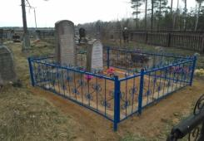
182 | № 1487- воинское захоронение, братская могила,  д. Мелитоново | Памятник представляет собой – стела, черный гранит  Памятник установлен в 1984 г.  Охранная зона – 7,0х 7,0 м. | GPS-координаты 53.081823, 27.920896 | Территория  Сорогский с/с  Закреплено - ОАО «Сороги-Агро»,  ГУО «Сорогская средняя школа имениК.В.Герчика | 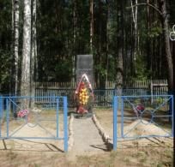
183 | № 1477- воинское захоронение, братская могила, д. Гутница | Памятник представляет собой – обелиск, цемент, кирпич.  Памятник установлен в 1976 г.  Охранная зона – 2,0х 2,0 м. | GPS-координаты  53.081823, 27.920877 | Территория, собственник  Сорогский с/с  Закреплено - ОАО «Гольчицкое»,  ГУО «Омговичская средняя школа» | 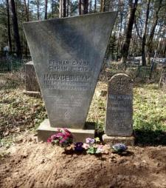
184 | Памятник воинской славы, д.Омговичи | Памятник представляет собой: скульптуру воина, рядом надписи с менами погибших земляков. Выполнена из бетона.  Памятник установлен в 1966 г. | GPS-координаты 53.096375, 27.800994 | Территория  Сорогский с/с  Закреплено - ОАО «Гольчицкое»,  ГУО «Омговичская средняя школа» | 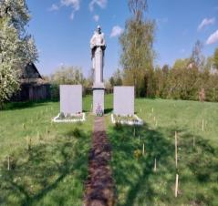
185 | Памятник воинской славы  д. Гутница | Памятник представляет собой – стела в честь советских разведчиков Когана, Куприянова.  Охранная зона – 3,5 х 3,6 м. | GPS-координаты 53.155204, 27.914575 | Территория  Сорогский с/с  Закреплено - ОАО «Гольчицкое»,  ГУО «Омговичская средняя школа» | 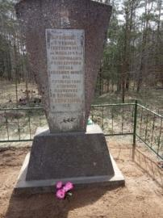
186 | Памятник жертвам фашизма  д. Старево | Памятник представляет собой: стела на могиле жертв фашизма. Памятник установлен в 1966 г. | GPS-координаты 53.147479, 27.883735 | Территория  Сорогский с/с  Закреплено - ОАО «Гольчицкое»,  ГУО «Омговичская средняя школа» | 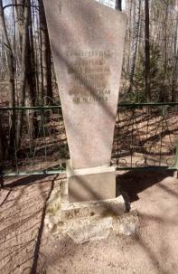
187 | Памятник жертвам фашизма  д. Круглое (на месте расстрела мирных жителей, 1943 г.) | Памятник представляет собой – стела.  Памятник установлен в 1973 г.  Охранная зона – 7,0 х 7,0 м. | GPS-координаты 53.036314, 27.865112 | Территория  Сорогский с/с  Закреплено - ОАО «Сороги-Агро»,  ГУО «Сорогская средняя школа имениК.В.Герчика | 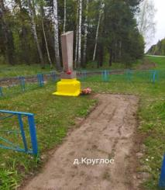
188 | Памятник жертвам фашизма  д. Тихонь (на месте бывшой д. Гондарево) | Памятник представляет собой – стела.  Памятник установлен в 1973 г.  Охранная зона – 17,0 х 6,0 м. | GPS-координаты 53.126698, 27.867866 | Территория  Сорогский с/с  Закреплено - ГЛХУ «Слуцкий лесхоз» (Жилин-Бродское лесничество) | 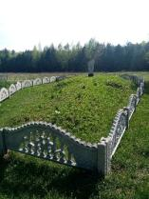
189 | Памятник воинам-землякам, д.Сороги | Памятник представляет собой: скульптуру воина, рядом надписи с именами погибших земляков. Выполнена из бетона.  Памятник установлен в 1968 г. | GPS-координаты 53.033614, 27.926051 | Территория  Сорогский с/с  Закреплено - ОАО «Сороги-Агро»,  ГУО «Сорогская средняя школа имениК.В.Герчика | 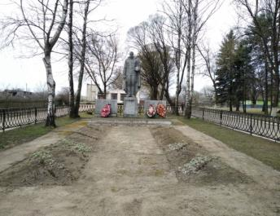
190 | Памятный знак «Часовни Победы»  автор проекта Лаврецкий Г.А | 2019 г.,  основу композиции составляет выполненный из бронзы точный макет Николаевского собора, установленный на прямоугольный постамент из красного гранита. Центральный элемент композиции «Часовни Победы» – макет Николаевского собора – установлен на прямоугольный постамент из красного гранита под бронзовым шатром | GPS-координаты 53.022346, 27.554228 | .г. Слуцк, ул. Софии Слуцкой,  собственник Слуцкой епархии Белоруской Православной церкви | 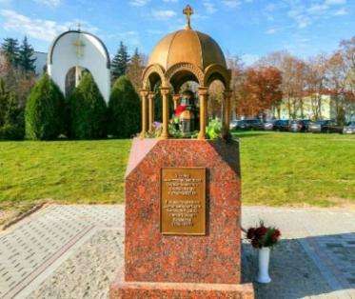
191 | Скульптура «Ткач», автор скульптор Гумилевский С.В., архитектор Козленко А.И. | 2013 г., бронза, высота 2,2 метра | GPS-координаты 53.022346, 27.554228, | г. Слуцк,  ул. М.Богдановича, 8, собственник РУП «Слуцкие пояса» | 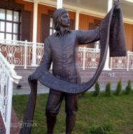
192 | Скульптура Софии Слуцкой,  авторы - скульптор Иньков М.М. и архитектор Лукьянчик Н.И. | 2000 г., бронза,  высота скульптуры 4 метра.  Помимо изображения самой святой памятник включает в себя арку, состоящую из трех «лепестков» | GPS-координаты 53.026250, 27.554246, | г. Слуцк,  ул. М. Богдановича,  собственник религиозной общины «Приход кафедрального собора Святого Архангела Михаила в г. Слуцке Слуцкой епархии Белорусская Православной Церкви» | 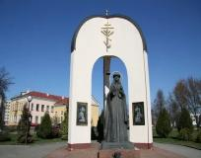
193 | Памятник Анастасии Слуцкой, скульптор  Оганов С.Л., архитектор Багласов С.Г. | 2016 г, бронза и гранит, высота памятника 3,6 метра, постамента 0,7 м. | GPS-координаты 53.026750, 27.552763, | Собственник КУП «Слуцкое ЖКХ»,  г. Слуцк,  ул. Ленина,  на балансе КУП «Слуцкое ЖКХ» | 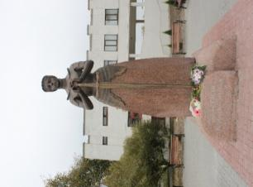
194 | Памятный знак «Возрождение слуцкого пояса»,  автор скульптор Гумилевский С.В., архитектор Козленко А.И. | 2013 г., бронза и гранит, высота 4 м.  г | GPS-координаты 53.024073, 27.554252 | Собственник КУП «Слуцкое ЖКХ»,  г. Слуцк (сквер со стороны ул. 8 марта), на балансе  КУП «Слуцкое ЖКХ»» | 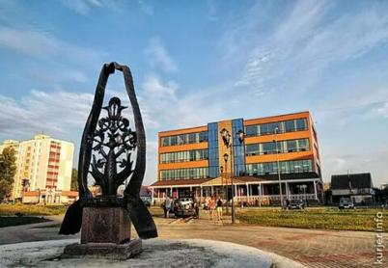
195 | Памятник воинам-афганцам, автор проекта — архитектор Воронов В.Г. | 1996 г.,  гранитная глыба, высота 2 метра, на которой закреплена памятная табличка в форме раскрытой книги с именами и датами жизни уроженцев Слуцка, погибших в Афганистане | GPS-координаты 53.032667, 27.560269, | г. Слуцк,  ул. 14-Партизан,  закреплено КУП «Слуцкое ЖКХ» | 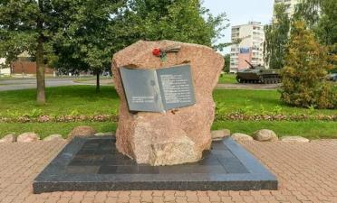
196 | Скульптура  В.И.Ленину, автор проекта  Бембель А.О. | 1952 г., металл, бронза | GPS-координаты 53.027167, 27.552949, | Собственник КУП «Слуцкое ЖКХ»,  г. Слуцк,  ул. Ленина | 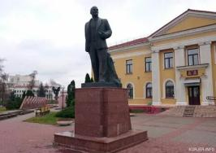
197 | Скульптура  В.И.Ленину | - | GPS-координаты 53.026165, 27.543867 | Закреплено ГУО «Гимназии №2 г. Слуцка» г. Слуцк, ул. Жукова | 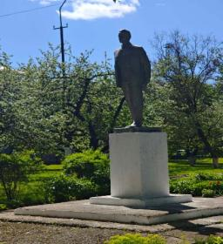
198 | Памятник Г.К.Жукову |  | GPS-координаты 53.008789, 27.535899 | Закреплено в/ч 1862, г. Слуцк,  ул. Виленская | 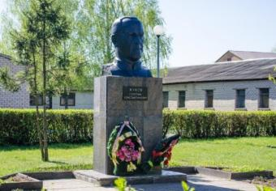
199 | Мемориальная доска Борисовцу В.В., | 2019 г., бронза, размер панно 80х50  авторы проекта - офицерское собрание отдела внутренних дел Слуцкого районного исполнительного комитета | GPS-координаты 53.043092, 27.564660 | г. Слуцк,  ул. Борисовца, 10,  закреплено Слуцкое РОВД | 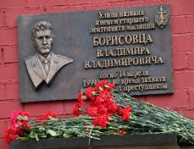
200 | Мемориальная доска Плиеву И.А | 2020 г., гранит, размер панно 60х80  г. Слуцк, ул. Плиева, 13 /  СУ-55 ОАО «Стройтрест № 3 Ордена Октябрьской революции»  Удовлетворительное  автор Мирошниченко В.А. (индивидуальный предприниматель) | GPS-координаты 53.022406, 27.558377 | г. Слуцк, ул. Плиева, 13,  закреплено СУ-55 ОАО «Стройтрест № 3 Ордена Октябрьской революции» | 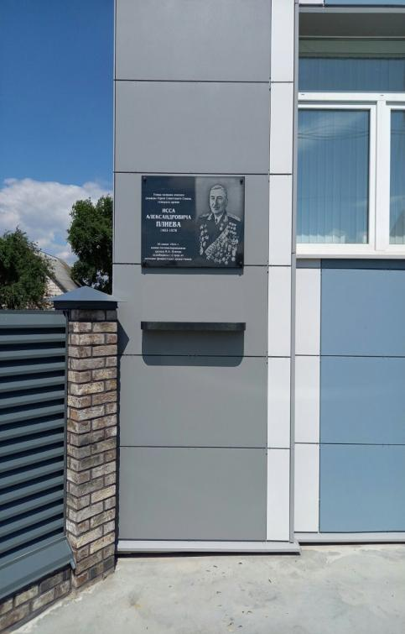
201 | Мемориальная доска в честь Давидовского К.К., | 2017 г., гранит, размер панно 80х50  автор Бойко В.В. (индивидуальный предприниматель | GPS-координаты 53.060593, 27.670357 | Слуцкий район, аг. Весея,  ул. Покровская , 2, закреплено  ГУО «Весейская средняя школа», | 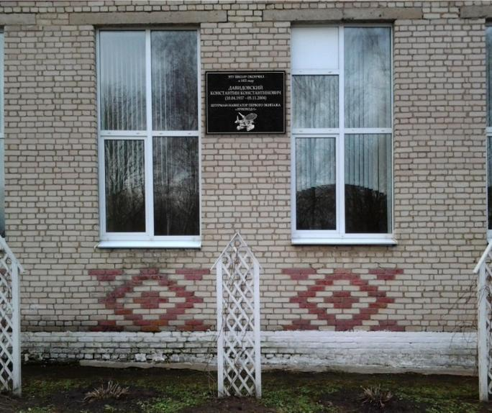
202 | Мемориальная доска  Мукасею М.И | 2012 г.,  гранит,  размер панно 80х50., авторы проекта - совет офицерских собраний государственной безопасности Республики Беларусь | GPS-координаты 53.208574, 27.595960 | Слуцкий район, д. Замостье,  ул. Октябрьская, 2,  закреплено ГУО «Замостская средняя школа» | 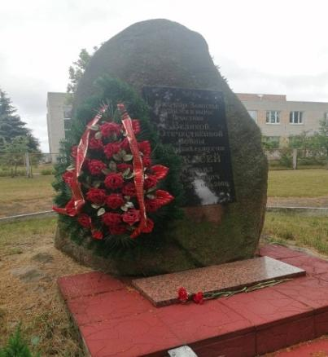
203 | Скульптура воину-освободителю. Памятник в честь 20-летия победы над фашистской Германией  » | 1965 год | GPS-координаты 53.018362, 27.545560, | г. Слуцк, ул. Виленская,  закреплено КУП «Слуцкое ЖКХ», ГУО «Слуцкий государственный медицинский колледж имени С.И.Шкляревского, ДУП «ССК» УП «Минскоблсельстрой» | 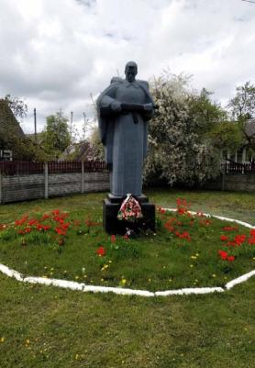
204 | Могила белорусского писателя А.Обуховича | - | GPS-координаты 53.040743, 27.557692, | Закреплено ОАО «Слуцкая фабрика пошива одежды», ГУО «Средняя школа № 4 г.Слуцка» | 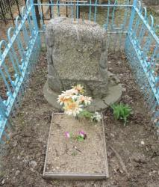
205 | Памятник Шевченуко | 1996 Г. | GPS-координаты 53.021212, 27.548052 | г. Слуцк, ул. Виленская , закреплено городской парк культуры и отдыха | 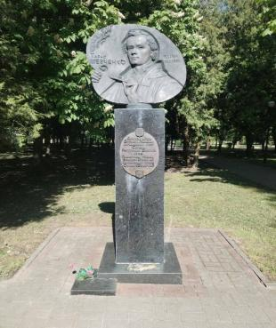
206 | Памятник Герою Социалистического труда Козелу В.П. | - | GPS-координаты 53.040868, 27.558418 | Закреплено ГУО «Средняя школа № 13 г.Слуцка» г. Слуцк, ул. 14 Партизан (городское кладбище) | 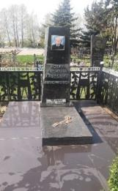
207 | Памятный знак | - | GPS-координаты 53.031912, 27.585815 | Закреплено в/ч 18662,  ГУО «Средняя школа № 8  г. Слуцка»  КУП «Слуцкое ЖКХ»  г. Слуцк, ул. Социалистическа | 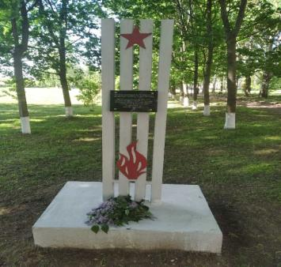
208 | Памятный знак Я.Скрыгану | 2023 год  Памятный знак изготовлен из природного камня «Габбро-диабаз» размером 132*126*30 см, верхняя часть которого представляет собой высеченный книжный разворот размером 79*113 см. с текстовой гравировкой | GPS-координаты 53.164477, 27.611743 | закреплено филиал ПСХ «Наша Нива» ОАО «Слуцкий мясокомбинат» | 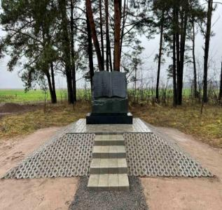
209 | Аллея Героев Советского Союза и Героев Социалистического труда, постамент «ТАНК» | 2010 год | GPS-координаты 53.031628, 27.594212 | закреплено КУП «Слуцкое ЖКХ»  г. Слуцк, ул. Социалистическая, | 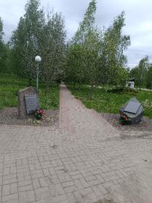  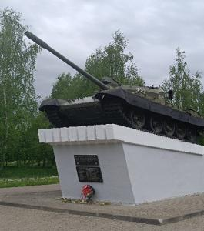
210 | Мемориальная доска Шкляревскому С.И. | 2023 г. | GPS-координаты 53.017914, 27.545866, | закреплено ГУО «Слуцкий государственный медицинский колледж имени С.И.Шкляревского г. Слуцк, ул.Виленская,45, | 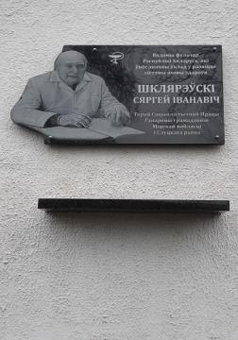
211 | Мемориальная доска Плиеву И.А. | 2020 г. Мемориальная доска выполнена из полированного гранита размером 60 х 80 см. На высоте 150 см вмонтирована полка для возложения цветов | GPS-координаты 53.022402, 27.558467 | Закреплено строительного управления № 55 ОАО «Стройтрест № 3 Ордена Октябрьской революции»,  г. Слуцк, ул. Плиева, 13, | 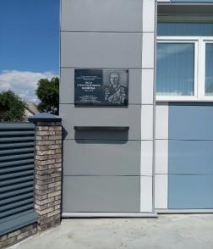
212 | Монумент «Мать - Родина» | 1969 г.Скульптура, цемент, бетон | GPS-координаты 53.049225, 27.582779 | Закреплено КУП «Слуцкое ЖКХ»  г. Слуцк, ул. Гагарина | 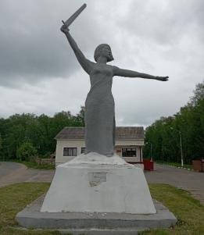
213 | Мемориальная доска красногвардейского отряда | 1970 г. | GPS-координаты 3.021987, 27.544450 | Закреплено ГУ «Слуцкий краеведческий музей»  г. Слуцк, ул. Ленина, 151, | 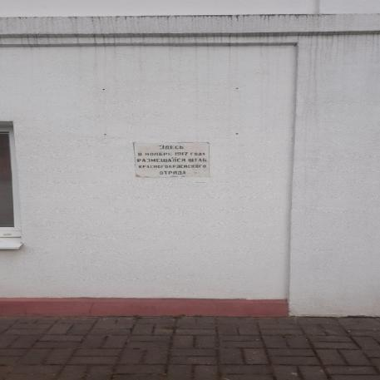
214 | Мемориальная доска Г.К.Жукову | 1970 г. | GPS-координаты 53.024380, 27.561971 | Закреплено г.  КУП «Слуцкое ЖКХ»  Слуцк, ул. Толстого, 26,  (дом, где проживал с семьей) | 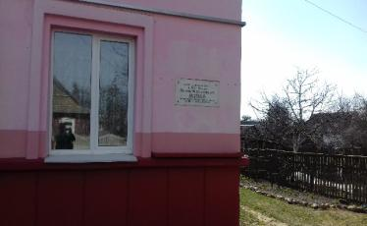
215 | Мемориальная доска П.Я.Маглыш | 1970 г. | GPS-координатЫ  53.006640, 27.565589 | Закреплено ЖЭУ-1  г. Слуцк, ул. П.Маглыш (частный дом) | 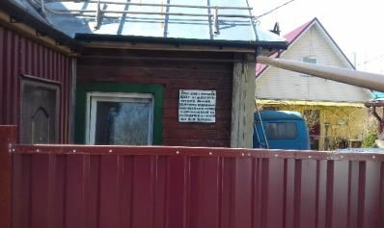
216 | Мемориальная доска антифашистам группы Шишкина | 1970 г. | GPS-координаты  53.006640, 27.565545 | закреплено  ЖЭУ -4  г. Слуцк, ул. М.Богдановича, | 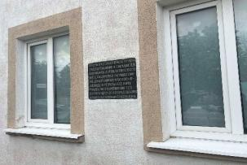
217 | Мемориальная доска советским воинам | 2005 г. | GPS-координаты 53.027920, 27.553076 | закреплено  ЖЭУ – 1, г. Слуцк, ул. Ленина, 191, | 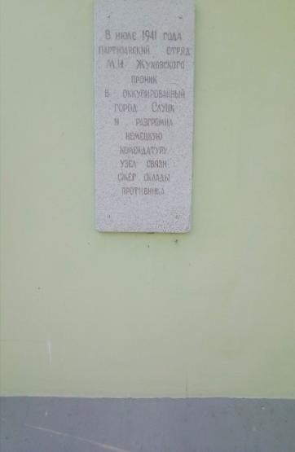
218 | Мемориальная доска партизанам | 2005 г. | GPS-координаты 53.021501, 27.547970 | закреплено ЖЭУ -1  г. Слуцк, ул. Ленина, 187 | 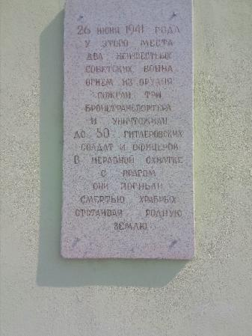
219 | Могила воина Дьяченко Г.Л. | 2022 г. | GPS-координаты - GPS-координаты 53.040910, 27.558090 | закреплено  ООО «Дорстройсервис»; | 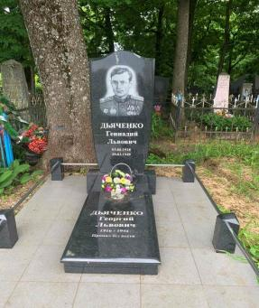
220 | Обелиск на братской могиле 3-х воинов красноармейцев, расстрелянных белополяками в 1920 г. | 1975 г. | GPS-координаты - 52.943434, 27.455546 | Территория Беличский сельсовет  д. Беличи, | 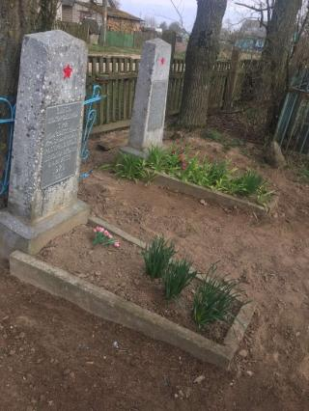
221 | Памятник Держинскому Ф.Э. | 1974 г. | GPS-координаты - 53.087765, 27.572355 | Территория Бокшицкий сельсовет  закреплен - филиал ПСХ «Наша Нива» ОАО «Слуцкий мясокомбинат»,  ГУО «Бокшицкая средняя школа» | 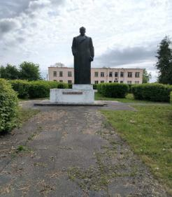
222 | Бюст Г.К.Орджоникидзе | 1974 г. | GPS-координаты - 53.062580, 27.686011 | Территория закреплен Весейского с/с  Закреплено ОАО «Весейский Покров»  ГУО «Весейская детская школа искусств» | 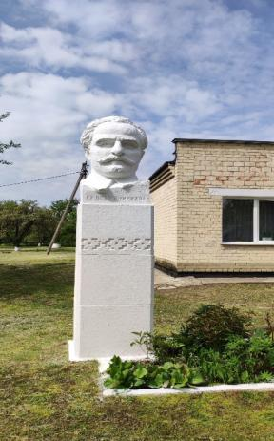
223 | Мемориальный знак памяти дислокации партизанских отрядов «26 лет Октября» и им. Матросова | 1970 г. | GPS-координаты 53.311874, 27.472811 | Территория Гацуковский сельсовет, закреплено СХФ «Кривая Гряда» ОАО «Слуцкий сыродельный комбинат», | 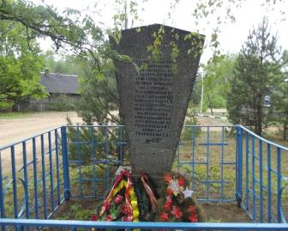
224 | Памятник в честь партизанского отряда Константинова М. П. | 1985 г. | GPS-координаты 53.344919, 27.566155 | Территория Гацуковский сельсовет, закреплено  ПРУП «Старобинский ТБЗ» филиал «Слуцкий» | 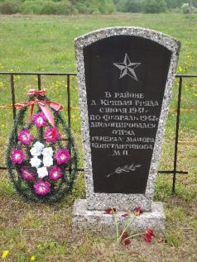
225. | Могила воина-интернационалиста Хоменка А.В. | 1988 г. | GPS-координаты 53.164247, 27.497066 | тнрриторияГреский сельсовет,  закреплено ОАО «ПМК-71»,  ГУО «Греская средняя школа» | 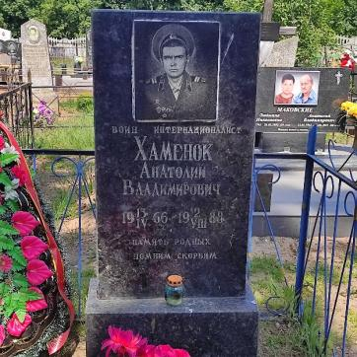
226 | Мемориальная доска подпольщикам | 2005 г. | GPS-координаты 53.166020, 27.489041 | Территория Греский сельсовет, закреплено  УЗ «Слуцкая ЦРБ» | 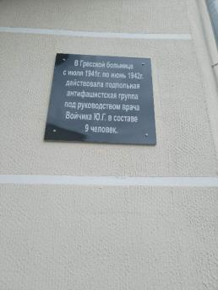
227 | Мемориальная доска памяти Герою Советского Союза Уласовцу А.И. | 2010 г. | GPS-координаты 53.075857, 27.297633 | Территория Знаменский сельсовет,  закрепленная организация ОАО «Подлесье-2003»,  ГУО «Подлесская средняя школа»
228 | Мемориальная доска памяти председателя подпольного комитета 1919-1920 гг. | 1985 г. | GPS-координаты 53.075857, 27.297633 | Территория Знаменский сельсовет,  закрепленная организация ОАО «Подлесье-2003»,  ГУО «Подлесская средняя школа» | 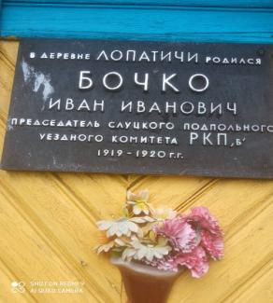
229 | Памятник на месте боя 1812 г | 1988 г. | GPS-координаты 53.056206, 27.228413 | Территория Знаменский сельсовет Слуцкий район,  аг. Ленино  закрепленная организация ОАО «Подлесье-2003»,  ГУО «Романовская средняя школа» | 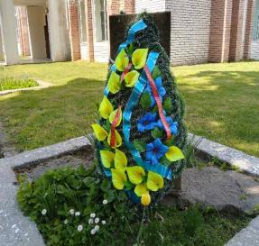
230. | Бюст Красина Л.Б. | 1975 г. | Исернский сельсовет  Слуцкий район,  д. В.Слива  GPS-координаты  52.947270, 27.628708 | Территория Исернский сельсовет  Слуцкий район,  д. В.Слива  закрепленная организация ОАО «Исерно»,  ГУО «Великосливская базовая школа» | 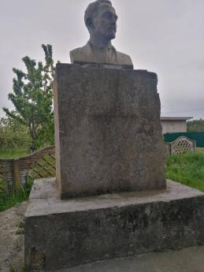
231 | Бюст Кирова С.М. | 1985 г. | GPS-координаты  52.998288, 27.655565 | Территория Козловичский сельсовет, собственник ОАО «Козловичи-Агро», закреплено  ГУО «Козловичская средняя школа» | 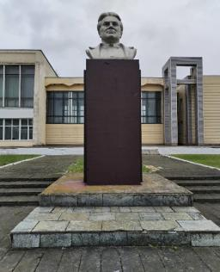
232 | Бюст Тельмана Э. | 1972 г. | Козловичский сельсовет, Слуцкий район, д. Повстынь,  GPS-координаты 52.976041, 27.814428 | Территория Козловичский сельсовет, собственник ОАО «Козловичи-Агро», закреплено  ГУО «Повстынская средняя школа» | 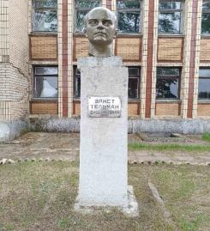
233 | Стелла расстрела жителей царскими властями 1908 | 1970 г. | Козловичский сельсовет Слуцкий район, д. Заградье,  GPS-координаты 52.971994, 27.760194 | Территория Козловичский сельсовет, закреплено ОАО «Козловичи-Агро»,  ГУО «Повстынская средняя школа» | 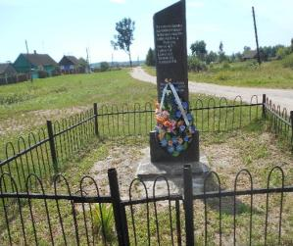
234 | Памятник на могиле воина Жука Ивана Павловича | 1970 г. | GPS-координаты 52.975958, 27.814016 | Территория Козловичский сельсовет, закреплено ОАО «Козловичи-Агро»,  ГУО «Повстынская средняя школа» | 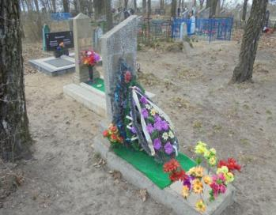
235 | Памятник на могиле воина Жука Ивана Петровича | 1970 г. | GPS-координаты 52.975958, 27.814016 | Территория Козловичский сельсовет, закреплено ОАО «Козловичи-Агро»,  ГУО «Повстынская средняя школа» | 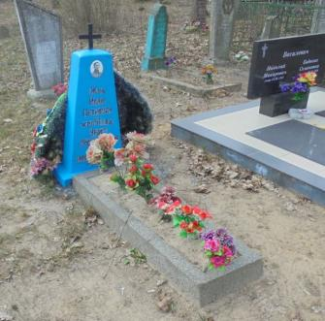
236 | Скульптура колхозницы | 1980 ГОД | GPS-координаты 53.033719, 27.611479 | Территория Козловичский сельсовет, собственник ОАО «Козловичи-Агро», | 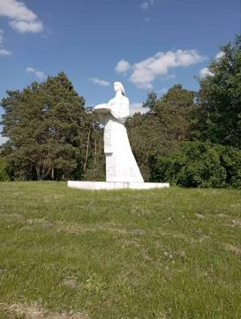
237 | Памятник мирным жителям | 1975 г., стела, розовый гранит | GPS-координаты 52.985205, 27.633150 | Территория Козловичский сельсовет, закреплено ОАО «Козловичи-Агро»,  ГУО «Козловичская средняя школа» | 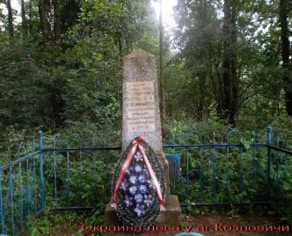
238 | Обелиск на могиле партизана Страховича А.Г. | 1975 г., стела, розовый гранит | GPS-координаты 53.121954, 27.694842 | Территория Первомайский сельсовет, закреплено ОАО «Гольчицкое»  ГУО «Первомайская средняя школа Слуцкого района» | 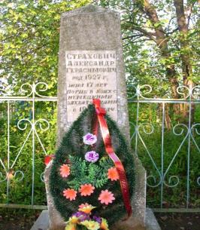
239 | Стела на месте сожженной д. Задовба | 1975 г. | GPS-координаты  53.229111, 27.735280 | Территория Первомайский сельсовет, закреплено ОАО «Гольчицкое»  ГУО «Первомайская средняя школа Слуцкого района» | 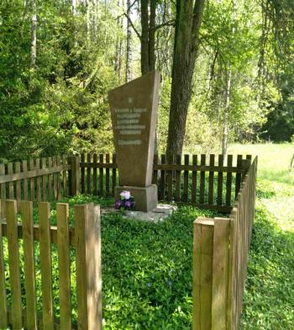
240 | Стела в честь партизанского отряда им. Ф.Э. Держинского | 1975 г. | 53.175960, 27.775070 | Территория Первомайский сельсовет, закреплено ОАО «Гольчицкое»  ГУО «Первомайская средняя школа Слуцкого района»111, 27.735299 | 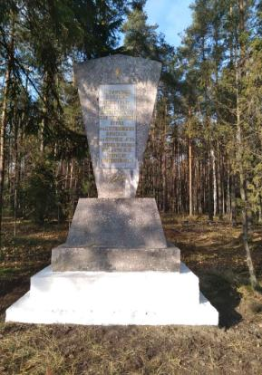
241 | Мемориальный знак памяти разгрома фашистского дзота | 2000 г. | GPS-координаты 53.149066, 27.551749 | Территория Покрашевский сельсовет  Закреплено Филиал «ПСХ» «Наша Нива» ОАО «Слуцкий мясокомбинат»,  ГУО «Замостская средняя школа» | 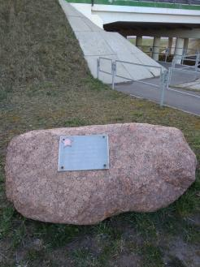
242 | Памятник знак Мукасею М.И. | 2012 г.,  гранит,  размер панно 80х50 | GPS-координаты 53.207594, 27.596290 | Территория Покрашевский сельсовет  Закреплено Филиал «ПСХ» «Наша Нива» ОАО «Слуцкий мясокомбинат»,  ГУО «Замостская средняя школа»
243 | Стела на могиле Сахненко А.С. | 1974 г., стела розовый гранит | GPS-координаты 52.963258, 27.199304 | Территория Рачковичский сельсовет  Закреплено ГП «Совхоз «Рачковичи» Белорусской железной дороги,  ГУО «Лядненская средняя школа» | 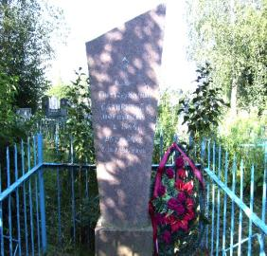
244 | Стела на могиле связного Бирича И.И. | 1974,  стела розовый гранит | GPS-координаты 52.961033, 27.227782 | Территория Рачковичский сельсовет  Закреплено ГП «Совхоз «Рачковичи» Белорусской железной дороги,  ГУО «Лядненская средняя школа» | 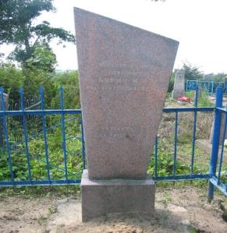
245 | Мемориальная доска Г.Мурашко | 2017 г. | Серяжский сельсовет  Слуцкий р-н,  д. Безверховичи  GPS-координаты | Территория Серяжский сельсовет  Закреплено ОАО «Агрофирма «Лучники»,  ГУО «Селищанская средняя школа» | 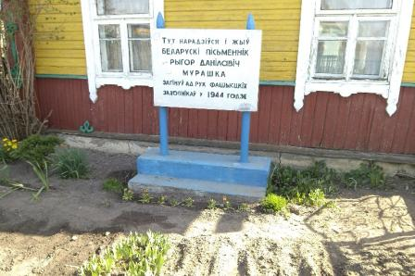
246 | Стела на месте сожженной д. Левище | 2000 г. | GPS-координаты 53.142996, 27.852547 | Территория Сорогский сельсовет  Закреплено ГЛХУ «Слуцкий лесхоз» (Омговичское лесничество) | 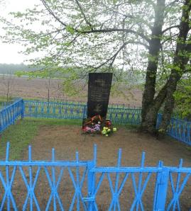
24 | Памятный знак, посвященный 50-летию освоения космоса | 2011 г. | GPS-координаты 53.043622, 27.588093 | Закреплено КУП «Слуцкое ЖКХ»  г. Слуцк, ул. Гагарина (площадка у жилого дома № 22 | 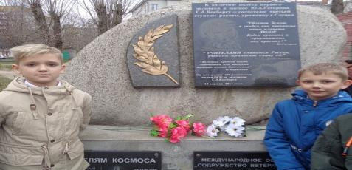
248. | 8646  Обелиск на братской могиле  воина Ивашкевича И.Ф. | 2025 г. | GPS-координаты 53.062839, 27.888721 | Территория Сорогский сельсовет  Закреплено ОАО «Сороги-Агро»,  ГУО «Сорогская средняя школа имени К.В.Герчика» | 



